OPTIMALISASI PENERAPAN
UNDANG-UNDANG DESA NOMOR 6 TAHUN 2014
DI DESA MEYAMBANGA KECAMATAN POSIGADAN
KABUPATEN BOLAANG MONGONDOW SELATAN

Oleh:
Rusli Dentaw
NIM: S.21.15.055

SKRPISI
Untuk Memenuhi Syarat Mendapat Gelar Sarjana Ilmu Pemerintahan
Pada Fakultas Ilmu Sosial Dan Ilmu Politik
Universitas Ichsan Gorontalo



PROGRAM STRATAK SATU (S1)
FAKULTAS ILMU SOSIAL DAN ILMU POLITIK
UNIVERSITAS ICHSAN GORONTALO
2020

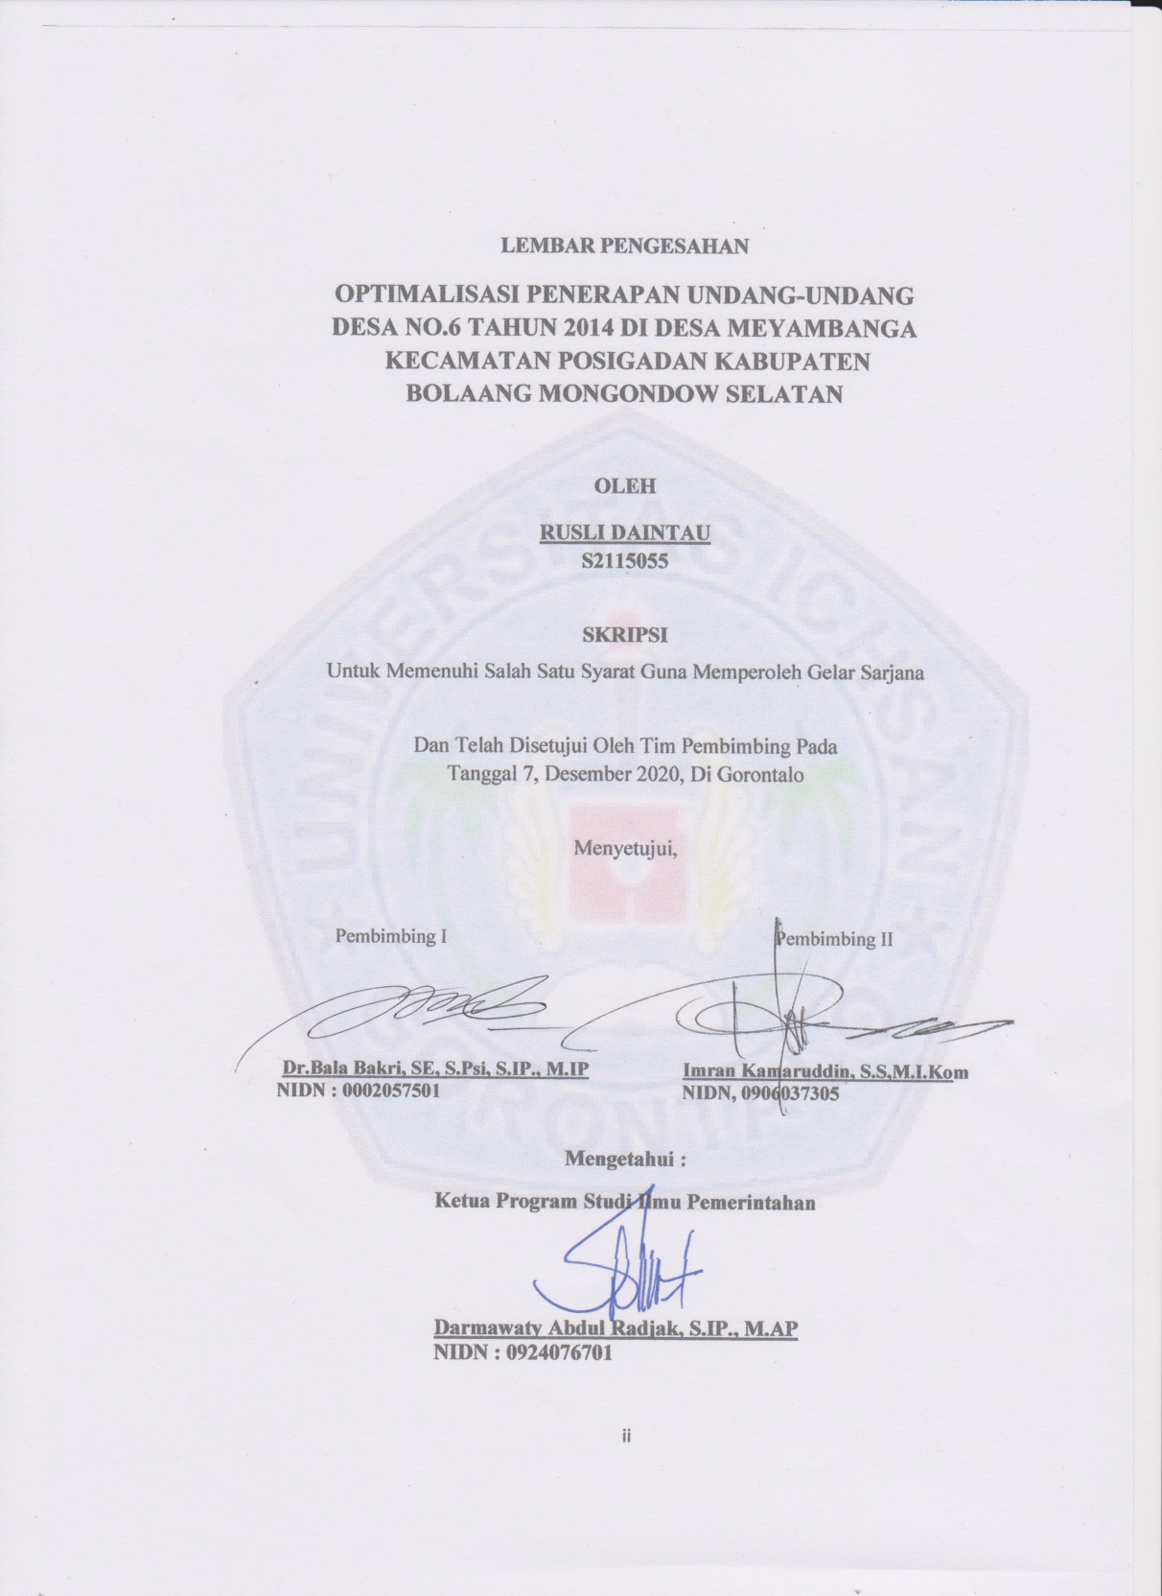

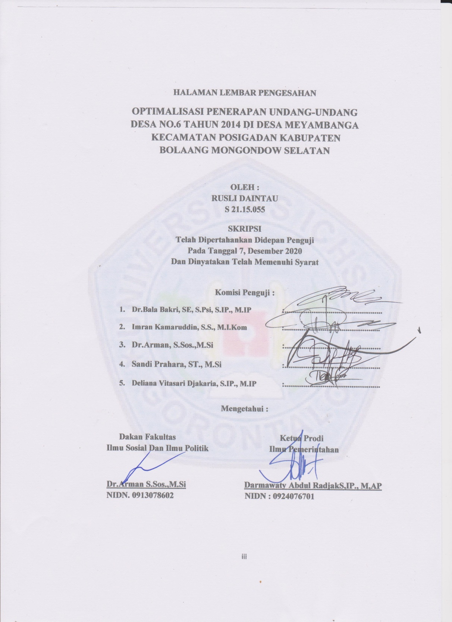

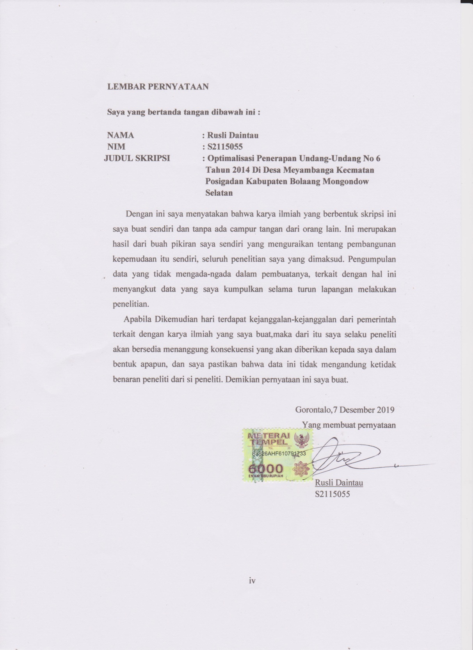

ABSTRAK
RUSLI DAINTAU, NIM: S2115055 “Optimalisasi Penerapan Undang-Undang Desa No.6 Tahun 2014 Di Desa Meyambanga, Kecamatan Posigadan Kabupaten Bolaang Mongondow Selatan” Prody : Ilmu Pemerintahan, Fakultas : Ilmu Sosial dan Ilmu Politik.2020
Skripsi ini membahas mengenai Optimalisasi Penerapan Undang-Undang Desa No.6 Tahun 2014, Tujuan penulisan karya ilmiah ini bagaimana penerapan undang-undang desa no.6 tahun 2014 secara optimal dalam pembangunan fisik dan non fisik. Manfaat dapat mendorong pembangunan fisik dan non fisik di desa Meyambanga secara optimal. Metode penelitian menggunakan pola kuantitatif dengan analisis deskriptif. Dimaksudkan dalam hal ini ialah peneliti akan menggambarkan secara sistematis dan terstruktur peristiwa yang menjadi objek penelitian.
Hasil penelitian dalam Optimalisasi Peneraapan Undang-undang Desa No.6 Tahun 2014 Di Desa Meyambanga, Kec.Posigadan, Kab.Bolsel peneliti saat berinteraksi dengan informan saat diwawancarai mengenai optimalisasi pembangunan fisik dan non fisik pemerintah desa melaksanakan sesuai dengan anjuran ketetapan undang-undang terkait, disetiap perencanaan dan pelaksanaan program. Pemerintah desa dalam mengoptimalkan penerapan UU Desa No.6 Tahun 2014 mengenai pembangunan fisik dan non fisik dengan penerapannya menggunakan strategi pemberdayaan dan partisipatif melibatkan keseluruhan masyarakat desa di setiap lini sektor pembangunan desa.

Kata Kunci : Optimalisasi Penerapan UU Desa No 6 Tahun 2014

ABSTRACT
Rusli Daintau, NIM: S2115055 "Optimization of Application of Village Law No.6 of 2014 in Meyambanga Village, Posigadan District of Bolaang Mongondow Selatan Regency" Supervisor I: Dr.Bala Bakri, SE, S.Psi, S.IP., M.IP " Supervisor II: Imran Kamaruddin, S.Sos., M.I.Kom. Department of Government Sciences, Faculty of Social and Political Sciences 2020.
This thesis discusses the Optimization of The Application of Village Law No.6 of 2014, The purpose of writing this scientific paper is how to apply village law no.6 of 2014 optimally in physical and non-physical development. Benefits can encourage physical and non-physical development in Meyambanga village optimally. The research method uses quantitative patterns with descriptive analysis. Intended in this case is that researchers will describe systematically and structured events that become the object of research.
The results of research in optimization of village law No.6 of 2014 in Meyambanga Village, Kec.Posigadan, Kab.Bolsel that where optimization of physical and non-physical development of the village government implements in accordance with the recommendations of the relevant laws, in each planning and implementation of the program. The village government in optimizing the implementation of Village Law No.6 of 2014 on physical and non-physical development with its application using empowerment and participatory strategies involves the entire village community in every sector line of village development.

Keywords: Optimization of The Implementation of Village Law No.6 of 2014

MOTTO DAN PERSEMBAHAN

MOTTO
“Dan carilah pada apa yang telah dianugerahkan kepadamu (kebahagiaan) negeri akhirat,
dan janganlah kamu melupakan bagianmu dari (kenikmatan) duniawi”
(Q.S Al-Qashas: 77)
“Hidup yang tidak teruji adalah hidup yang tidak berharga”
(Socrates)
“Perjuangan yang tidak membatasi ruang dan waktu adalah jalan bagi mereka dalam mempersiapkan bekal di masa akan datang”
(R.Daintau)

PERSEMBAHAN
Puji syukur kepada Allah S.W.T dengan segala nikmat dimuka bumi, yang telah diberikan kesempatan kepada saya untuk menikmatinya. Sehingga saya bisa sampai pada tahap penyelesaian akhir study Strata 1 dan mempersembahkan Karya Tulis ilmiah/Skripsi ini kepada orang-orang tersayang
Untuk Orang Tua Tercinta
Hamid Daintau Dan Hapsa Bilondatu
segala sesuatu yang ada dimuka bumi hanyalah titipan oleh maha pencipta, namun akan hadirmu dalam perjalan hidup ini adalah titipan yang lebih berarti dari apapun dimuka bumi. Kata terimakasih atas semua pengorbanan terhadap anakmu bukan hal yang mampu membalas budi jasa mu. Akan tetapi terimalah persembahan ini sebagai bentuk dedikasiku dalam menghormati setiap pengorbananmu. Semoga kalian berdua selalu dalam lindungan Allah S.W.T.Aamiin.....
Untuk Keluarga Tercinta
Terimakasih kepada kakak-kakakku Rais Daintau, Warni Daintau, Muhammad Daintau, Warningsi Daintau atas segala bantuan moral dan moril kepada adikmu sehingga sampai pada tahap ini dalam menyelesaikan akhir study. Semoga kita akan selalu disatukan oleh Allah s.w.t dengan cinta dan kasih sayang.Aamiin...
Untuk Dosen-Dosen
Kritikan dan saran adalah bentuk motivasi dalam penyelesaian penulisan Karya Ilmiah/Skripsi. Terimaksih kepada dosen-dosen atas segala bimbingan dan motivasi setiap kata-perkata dalam proses penyusunan Karya Tulis Ilmiah/Skripsi ini hingga selesai, semoga edukasi yang telah diberi akan menjadi bekal keselamatan di dunia dan akhirat bagi kita semua.Aamiin....
Untuk Orang-Orang Terdekat
Terimakasih kepada kalian yang selalu menyempatkan waktu dalam berdiskusi di setiap proses penyusunan Karya Tulis Ilmiah/Skripsi ini.

ALMAMATERKU TERCINTA
UNIVERSITAS ICHSAN GORONTALO
TEMPAT AKU MENIMBAH ILMU

KATA PENGANTAR
Puji syukur penulis panjatkan kepada Tuhan Yang Maha Esa, karena atas berkat dan Rahmat-Nya penulis dapat menyelesaikan Karya Tulis Ilmiah/Skripsi ini dengan judul “OPTIMALISASI PENERAPAN UNDANG-UNDANG DESA NO 6 TAHUN 2014 DI DESA MEYAMBANGA KECAMATAN POSIGADAN BOLAANG MONGONDOW SELATAN”, sesuai dengan yang direncanakan. Skripsi ini dibuat dalam rangka memenuhi salah satu syarat untuk dapat gelar sarjana. Penulis menyadari bahwa tanpa bantuan dan bimbingan dari berbagai pihak, skripsi ini tidak dapat penulis selesaikan. Oleh karena itu penulis mengucapkan terimakasih terutama kepada kedua orangtua yang selalu membantu dalam segi moral dan moril, serta kepada pihak Lembaga Kampus:
Muh. Ichsan Gaffar, S.E.,M.AK., selaku ketua Yayasan Pengembangan Ilmu Pengetahuan dan Teknologi (YPI PT) Ichsan Gorontalo
Dr. Abdul Gaffar La Tjokke, M.Si., sebagai Rektor Universitas Ichsan Gorontalo
Dr. Arman, S.Sos., M.Si., selaku Dekan Fakultas Ilmu Sosial Dan Ilmu Politik
Darmawaty Abdul Radjak,S,IP.,M,AP, selaku Ketua Program Studi Ilmu Pemerintahan
Dr.Bala Bakri, SE, S.Psi, S.IP., M.IP, selaku Pembimbing I, yang telah membimbing penulis selama mengerjakan skripsi ini.
Imran Kamaruddin, S.Sos, M.I.Kom., selaku Pembimbing II, yang telah membimbing penulis selama mengerjakan skripsi ini.
Bapak/Ibu dosen yang telah mendidik dan membimbing penulis dalam mengerjakan usulan skripsi ini.
Semua yang telah membantu penulis dalam penyelesaian usulan penelitian ini
Saran dan kritik, penulis harapkan dari dewan penguji dan semua pihak untuk penyempurnaan penulisan Karya Tulis Ilmiah/Skripsi lebih lanjut. Semoga usulan ini dapat bermanfaat bagi pihak yang berkepentingan.

Gorontalo,7 Desember 2020

Rusli Daintau

DAFTAR ISI

HALAMAN SAMPUL i
HALAMAN PENGESAHAN PEMBIMBING ii
LEMBAR PENGESAHAN iii
PERNYATAAN iv
KATA PENGANTAR v
ABSTRRAK vii
ABSTRACT viii
MOTTO DAN PERSEMBAHAN ix
DAFTAR ISI x
BAB I PENDAHULUAN
  - Latar belakang 1
  - Rumusan masalah 9
  - Tujuan Penelitian 9
  - Manfaat Penelitian 10
BAB II TINJAUAN PUSTAKA
2.1 Konsep Optimalisasi 12
2.2 Faktor Penghambat Dalam Penerapan Undang-Undang Desa No.6 Tahun2016 14
2.3 Konsep Pemerintah Desa 18
2.3.1 Pengertian Desa 18
2.3.2 Pemerintahan Desa 22
2.3.3 Pengaruh Kedudukan Desa Terhadap Kewenangan 28
2.4 Undang-Undang Desa N0.6 Tahun.2014 29
    - Konsep UU Desa 29
    - Kontekstualisasi Kebijakan Desa 33
    - Konsep Pembangunan Dalam Undang-Undang Desa 33
  - Kerangka Fikir 38
BAB III METODE PENELITIAN
3.1 Objek Penelitian 40
3.2 Jenis Penelitian 40
3.3 Fokus Penelitian 40
3.4 Informan 41
3.5 Sumber Data 41
3.6 Teknik Pengumpulan Data 42
3.7 Teknik Analisis Data 42
BAB IV HASIL DAN PEMBAHASAN
4.1 Gambaran Umum Lokasi Penelitian 45
4.1.1 Sejarah Desa Meyambanga 45
4.2 Hasil Penelitian 47
4.2.1 Penyajian Data 47
4.2.1.1 Perancanaan Pembangunan 47
4.2.1.2 Pembangunan Desa 51
4.2.1.3 Faktor Pengahambat Pelaksanaan Pembangunan Desa 55
4.3 Pembahasan 58
4.3.1 Optimalisasi Penerapan UU Desa No.6 Tahun 2014
Dalam Pembangunan Fisik dan Non Fisik 58
4.3.2 Faktor Pengahambat Pengoptimalisasian Penerapan UU Desa No.6 Tahun 2014
Dalam Pembangunan Fisik dan Non Fisik 68
4.3.2.1 Minimnya Pengetahuan Aparat Pemerintah Desa 70
4.3.2.2 Kebijakan Pemerintah Desa 71
4.3.2.3 Kurangnya Partisipasi Masyarakat 71
BAB V KESIMPULAN DAN SARAN
5.1 Kesimpulan 73
5.2 Saran 74
DAFTAR PUSTAKA 78
LAMPIRAN

BAB I
PENDAHULUAN
  - Latar Belakang
Regulasi merupakan alat yang paling efektif dalam mengurus sistem kepemerintahan yang demokratis, dalam setiap ketentuan perundang-undangan segala aspek hak dan kewajiban warga negara sudah di tetapkan demi berjalannya roda pemerintahan yang baik. Dari pemerintahan tingkatan atas samapai tingkatan bawah segala pengurusan wilayah terlah di ataur oleh regulasi yang sedemikian rupa demi membangun bangsa dan negara yang dibingkai dalam menciptakan kesejahteraan masyarakat.
Peraturan tentang Pemerintahan Desa nyatanya masih melumpuhkan atau menghapuskan banyak unsur-unsur demokrasi demi keseragaman bentuk dan susunan pemerintahan desa. Demokrasi tidak lebih hanya sekedar masi menjadi impian dan slogan dalam retorika untuk pelipur lara. Masyarakat desa tidak dapat memberdayakan dirinya dan bahkan semakin lama semakin lemah dan tidak berdaya. Keadaan begini tidak bisa dibiarkan begitu saja. Roda berputar, fase selalu berubah, orde baru berlalu, zaman reformasi bergulir, aspirasi masyarakat pun mengalir (Widjaja, 2012: 7-8).
Dari 1945 sampai tahun 2019 Negara Kasatuan Republik Indonesia berumur 74 tahun sudah merdeka. Dengan meraih kemerdekaan itu sendiri kita mengetahui perjuangan panjang yang mengalami hiruk pikuk disetiap perjuangan yang dilakukan oleh para pejuang-pejuang kita terdahulu, dan sampai sekarang demi mengejar kata merdeka itu sendiri. 32 tahun masa kepemimpinan bapak soeharto
merupakan satu hal yang sangat menyedihkan ketika apa yang dirasakan oleh masyarakat dari berbagai macam kebijakan telah diterbitkan, masi jauh dari keadalin dan kesejahteraan masyarakat. Namun dengan runtuhnya orde baru merupakan satu kesempatan masyarakat untuk bernafas lega, dengan dibukakan pintu remformasi, masyarakat mulai menyadari kedudukannya sebagai bangsa yang memiliki dasar negara yaitu Pancasila, yang dapat memposisikan keadilan bagi masyarakat yang sebenarnya menurut hukum.
Dengan lahirnya UU Desa No.6 Tahun 2014 merupakan langkah revolusi bagi desa, yang setiap poin-poin regulasi, domainnya dapat membuat satu perubahan secara komprehensif. Karena dengan segala keputusan ataupun program yang akan diselenggarak an oleh pemerintah desa akan mendapatkan satu pengakuan dan dihargai, dimata pemerintah Kabupaten/kota, Provinsi, maupun tingkatan pusat dalam hal ini negara sesuai dengan asas umum Undang-Undang Desa. Seperti yang tertuang dalam Pasal 1 ayat (1), Desa adalah desa dan desa atau yang disebut dengan nama lain, selanjutnya disebut desa adalah kesatuan masyarakat hukum yang memiliki batas wilayah yang berwewenang mengatur dan mengurus urusan pemerintahan, kepentingan masyarakat, hak asal-usul, dan/atau hak tradisional yang diakui dan dihormati dalam sistem pemerintahan Negara Kesatuan Republik Indonesia (NKRI). Dalam Pasal 18 juga menyebutkan : kewenangan desa meliputi kewenangan dibidang penyelenggaraan pemerintahan desa, pelaksanaan pembangunan desa, pembinaan terhadap masyarakat desa, pemberdayaan masyarakat berdasarkan prakarsa masyarakat dan hak asal-usul
Hipotesa penulis mengenai pembahasan Undang-Undang Desa ini memberikan satu perubahan yang radikal, karena masyarakat akan menjadi bagian yang melakoni setiap konsep pembangunan. Masyarakat kini menjadi subyek dan bukan lagiobyek, disetiap pembangunan yang menjadi program dari pemerintah dan rakyat miskin memiliki kesempatan untuk hidup makmur dan sejahtera. Karena dengan adanya UU Desa No.6 Tahun 2014 yang merupakan satu jembatan tercepat dari program pemerintah pusat yang tertuang dalam program Nawa Cita yang salahsatunya dalam poin menjelaskan tentang pembangunan Negara dimulainya dari desa-desa pinggiran dan tertinggal.
Zaman yang semakin dewasa ini membuat segala sesuatunya memerlukan satu persiapan yang matang dalam setiap kebutuhan, sehingganya harus ada satu ukuran dalam pencapaian kinerja yang mewujudkan kedaulatan dan kesejahteraan masyarakat.
Tidak terlepas dari itu Desa sendiri merupakan diskriminatif wilayah yang selama ini pemahaman mengenai desa adalah suatu wilayah yang terpencil, terkebelakang, kumuh serta dianggap belum memahami dalam satiap aspek perubahan. Keberadaannya yang kecil dan penduduknya yang sedikit harusnya menjadi perhatian pemerintah dalam menanggulanginya, sebab desa ikut andil dalam terbentuknya suatu negara.
Melihat fenomena ini sangat miris ketika kita terus menerus menikmati keadaan yang tanpa di sadari akan mengalami kekerdilan dalam setiap langkah kemajuan yang ingin kita tuju. Dengan langkah kesadaran dalam membangun merupakan salah satu faktor dimana kita akan selalu memahami langkah-langkah apa yang harus di perbuat untuk meraih satu pencapaian dan keberhasilan disetiap perubahan.
Dalam penyelenggaraan kegiatan/program yang diselenggarakan oleh pemerintah, kita sering diperhadapkan dengan satu keputusan yang tidak memenuhi kepuasan dan jauh dari hasil kedudukan kebijaksanaan demi meraih kebahagian bersama. Masyarakat selalu saja tetap masi menjadi objek dari setiap pembangunan yang dilaksanakan oleh pemerintah.
Masyarakat kota menganggap bahwa masyarakat desa adalah orang-orang yang kuno, keterbelakangan, dan primitif. Dimana yang menempati wilayah sunyi, sepi, dan damai. Sementara kota merupakan suatu tempat yang memiliki akan segala perdaban dalam hal pengetahuan sosial, politik, hukum, teknologi, ekonomi dan kesehatan, disitulah yang menjadi pusat keramaian dalam segala peradaban. Hal inilah yang patut mejadi satu kesadaran bagi masayarakat desa, untuk bisa mampu beradaptasi dangan perkembangan zaman, yang dewasa ini sudah masuk dalam perkembangan industri 4.0 dimana segala sesuatunya dalam hal pekerjaan/pembangunan sudah lebih cenderung mengandalkan alat tkeknologi untuk mempermudah disegala pekerjaan. Sehingga mampu menepis apa yang menjadi pemahaman masyarakat kota.
Dengan sudah semakin sulitnya masyarakat untuk beradaptasi dengan perkembangan zaman, merupakan tugas dari pemerintah untuk memberdayakan masyarakat disegala aspek pembangunan serta menanamkan nilai-nilai edukasi, agar bisa menyesuaikan dimasa kini.. Kerana melihat masyarakat desa masa kini sangat tertinggal dalam segala aspek perubahan, meskipun pemerintah sudah sebisah mungkin untuk berupaya membina dan memberdayakan masyarakat desa disetiap pembangunan. Menjadi satu tanggung jawab besar bagi pemerintahan yang ada di pusat, provinsi, kabupaten/kota serta yang khususnya pemerintah desa, harus sudah memiliki kesiapan besar dalam memperjuangkan segala sesuatunya demi mewujudkan kesejahteraan masyarakat.
Dengan penjelasan diatas merupakan hal yang sama kini dirasakan oleh masyarakat yang berada di Desa Meyambanga, Desa yang di pelopori oleh orang terdahulu kini masi tetap sama keadaannya masi memiliki keterbelakangan. Program-program yang ditetapkan oleh Pemerintah Desa seperti; Pembuatan jalan tani, jamban, Rumah Tinggal Layak Huni (RTLH), penerangan lampu jalan, fasilitas kepemudaan dan lain sebagainya, yang masi jauh dari hasil kesepakatan masyarakat, bahkan program yang ditetapakan di desa, masi bersifat proyek dari pemerintah daerah/desa. Menurut hipotesa awal dari penulis bahwa hal ini belum sesuai dengan apa yang menjadi amanat Undang-Undang Desa No.6 Tahun.2014. Karena dari berbagai macam program ditetapkan tidak melibatkan seluruh masyarakat dalam membicarakan apa yang kemudian menjadi kebutuhan dasar oleh masyarakat Desa Meyambanga, hanya tokoh masyarakat dan pemerintah yang ikut membahas apa yang menjadi kebutuhan masyarakat.
Berbagai macam program yang ditetapkan oleh Pemerintah Desa Meyambanga masih jauh dari hasil kesepakatan masyarakat desa, ataupun program yang ditunjukan kepada objek masi kurang produktif. Badan Usaha Milik Desa (BUMDes) yang seharsusnya kurang lebih fungsinya menjadi penunjang perkembangan perekonomian desa, mampu meningkatkatkan ekonomi masyarakat desa, dan juga mengurangi pengangguran masyarakat desa, kini hanya menjadi pajangan usaha desa, yang tidak memberikan dampak apapun bagi masyarakat desa. Hipotesa dari masyarakat dalam setiap penyelengaraan program pemerintah kurang akuntabel memberikan informasi dalam membangunan desa, karena dari setiap proyek/program kerja pemerintah hasilnya masih jauh dari waktu yang sudah ditetapkan.
Dalam Undang-undang Desa Nomor 6 Tahun 2014 mengamanatkan dalam Pasal 24: Penyelenggraan pemerintah desa berdasarkan asas. (a) kepastian hukum, (b) tertib penyelenggaraan pemerintahan, (c) tertib kepentingan umum, (d) keterbukaan, (e) proporsionalitas, (f) profesionalitas, (g) akuntabilitas, (h) efektivitas dan efisien, (i) kearifan lokal, (j) keberagaman, dan (k) partisipatif.
Dengan hal ini perlu adanya revolusi pemahaman bagi kalangan pemerintah dan khususnya untuk masyarakat tingkatan desa membutuhkan kesedaran turut andil dalam membantuh pemerintah demi meningkatkan eksistensi desa. Agar guna untuk bisa memajukan dan memandirikan kehidupan masyarakat. Dengan memperhatikan apa saja yang menjadi satu kejanggalan dalam setiap langkah pembangunan perlu adanya komitmen dan dalam konsistensi oleh pemerintah untuk merealisasikan apa yang menjadi tujuan dari desa berdasarkan kebutuhan masyarakat tanpa harus melihat dan memperhatikan kebutuhan sepihak/kelompok lain saja. Sangat dibutuhkan kesadaran masyarakat untuk meningkatkan kualitas diri dalam hal pengetahuan agar mampu menciptakan ekologi kemasyarakatan dalam mengontrol dan mendukung tujuan pemerintah, apa yang menjadi kebutuhan bersama dalam hal pembangunan.
Karena kurang lebih Masyarakat Desa memiliki hak yang dijelaskan dalam Undang-Undang Desa No.6 Tahun 2014. Pasal 26 ayat 4p menyebutkan, memberikan informasi kepada masyarakat desa. Pasal 68 ayat (1) menyebutkan masyarakat berhak : (a) Meminta dan mendapatkan informasi dari pemerintah desa serta mengawasi kegiatan penyelenggaraan pemerintahan desa, pembinaan kemasyarakatan desa, dan pemberdayaan desa. Pasal 82 ayat 4 menyebutkan, memberikan informasi perencanaan dan pelaksanaan Rencana Panjang Jangkah Menengah Desa (RPJMDes), Rencana Kerja Pemerintah Desa (RKPDes), dan Anggaran Pendapatan Belanja Desa (APBDes) melalui layanan informasi kepada umum dan melaporkannya dalam musyawarah desa paling sedikit 1 (satu) tahun sekali. Pasal 86 ayat (2) menyebutkan, pemerintah daerah wajib mengembangkan sistem informasi desa dan pembangunan kawasan perdesaan. Ayat (4) menyebutkan sistem informasi desa sebagaimana dimaksud pada ayat 2 meliputi data desa, data pembangunan desa, kawasan perdesaan, serta informasi lain yang berkaitan dengan pembangunan desa pembangunan kawasan perdesaan. Ayat (5) menyebutkan sistem informasi desa sebagaimana yang dimaksud pada ayat 2 dikelolah oleh pemerintah desa dan dapat diakses oleh masyarakat desa dan semua pemangku kepentingan.
Dengan gambaran umum dari masalah inilah kemudian peneliti coba mengakat satu Karya Tulis Ilmiah dengan judul Optimalisasi Penerapan Undang-Undang Desa No.6 Tahun 2014 yang berada di Desa Meyambanga, Kecamatan Posigadan, Kabupaten Bolaang Mongondow Selatan, guna untuk mendukung pembangunan. Karena dengan analisis penulis, melihat UU Desa merupakan sebuah langkah rovolusi negara dengan membangun dari Desa. Kondisi masyarakat yang saat ini mungkin masih jauh dari kata layak, ketika memperhatikan sekitar wilayah kelahiran masi cukup banyak ketimpangan-ketimpangan yang terjadi dikalangan masyarakat dalam hal ekonomi, pendidikan, kesehatan, dan pelayanan publik yang diselenggarakan oleh pemerintah dalam pembangunan yang berkeadilan serta terstruktur secara proporsional dan profesional.
Masyarakat khususnya yang berada di tanah kelahiran masih menjadi obyek dari dalam pembangunan, meskipun ada beberapa metode yang dilakukan oleh pemerintah untuk coba menjadikan masyarakat sebagai subyek dalam pembangunan, dengan cara melalui Musyawarah Rencana Pembangunan Desa. Namun segala kebijakan dari pemerintah masi menjadi sentral dalam pengambilan keputusan mengindikasikan setiap program hanya menjadikan masyarakat sebagai objek pembangunan, dan setiap dalam perencanaan program yang ikut serta dalam diskusi perencanaan program kerja hanya para elit-elit desa. Yang hal ini hanya pemerintah desa dan unsur-unsur masyarakat desa lainnya seperti, BPD, Tokoh Masyarak, Tokoh Adat, Tokoh Agama dan lainya. Sehingga dalam analisis penulis segala program kerja masi jauh apa yang menjadi amanat Undang-Undang Desa No.6 Tahun 2014 dimana masyarakat masa kini harus sudah menjadi subyek pembangunan dan bukan lagi obyek pembangunan, dan ini membuat beberapa keputusan kemudian di nilai masi menjadikan pembangunan tidak merata dan belum sesuai dengan kebutuhan masyarakat desa setempat.
Desa yang kini di jadikan bagian sentral untuk membangun satu negara yang berdaulat dan berkadilan sesuai amanat konstitusi. Masi belum bisa memenuhi apa yang menjadi harapan bersama, karena dengan berbagai keterbatasan antara pemerintah dan masyrakat dalam saling bersinerji di setiap pembangunan. Perlu adanya pola-pola yang baru coba untuk diolaborasikan sehingga setiap pembangunan bisa optimal atau sesuai dengan target pencapaian.
Di uraikannya beberapa gambaran peristiwa dan keadaan desa oleh penulis, kini yang menjadi satu rujukan untuk coba ikut serta menjadi bagian untuk memikirkan bersama perkembangan pembangunan desa, penulis menguraikan beberapa rumusan masalah dan konsep lainnya untuk coba menemukan apa yang menjadi solusi dalam peremasalahan yang ada.
  - Rumusan Masalah
Dari uraian masalah yang ada, maka beberapa poin pokok menjadi titik sentral dalam penelitian ini, yaitu :
- Bagaimana Optimalisasi Penerapan Undang-Undang Desa No.6 Tahun 2014 dalam pembangunan fisik dan non fisik di Desa Meyambanga?
- Faktor-faktor apa saja yang mengahambat Optimalisasi Penerapan Undang-Undang Desa No.6 Tahun 2014 dalam pembangunan fisik dan non fisik di Desa Meyambanga?
1.3 Tujuan penelitian
Berdasarkan titik sentral permasalahan yang ada, maka yang menjadi tujuan penelitian yang akan di capai dalam penelitian ini adalah:
- Untuk mengetahui dan menganalisis Optimalisasi Penerapam Undang-Undang Desa No.6 Tahun 2014 dalam pembangunan fisik dan non fisik yang ada di Desa Meyambanga, Kecamatan Posigadan, Kabupaten Bolaang Mongondow Selatan.
- Untuk mengetahui dan menganalisis faktor apa yang menghambat dalam mengoptimalkan pembangunan fisik dan non fisik yang ada di Desa Meyambanga, sesuai amanat Undang-Undang Desa No.6 Tahun.2014 di Kecamatan Posigadan, Kabupaten Bolaang Mondow Selatan.
  - Manfaat Penelitian
Adapun yang menjadi manfaat peneletian ini yaitu:
- Menjadikan bahan pertimbangan dan masukan yang berguna bagi Pemerintah Desa Meyambanga untuk pengoptimalan penerapan Undang-Undang Desa No.6 Tahun 2014 dalam pembangunan di masa yang akan datang.
- Sebagai bahan masukan untuk Pemerintah Desa dalam mengoptimalkan pembangunan Desa sesuai dengan amanat Undang-Undang Desa No.6 Tahun.2014 yang ada di Desa Meyambanga, Kecamatan Posigadan, Kabupaten Bolaang Mongondow Selatan.
- Sebagai sumbangsi referensi/literatur bagi Pemerintah Desa dalam mengoptimalkan pembanguan di Desa Meyambanga, yang sesuai amanat Undang-Undang Desa No.6 Tahun 2014 sebagai tujuan membangun Negara yang berdaulat dan berkeadilan.

BAB II
TINJAUAN PUSTAKA
  - Konsep Optimalisasi
Kata optimalisasi berasal dari kata optimal, menurut Kamus Besar Bahasa Indonesia definisi optimal adalah terbaik, tertinggi, paling menguntungkan. WJS. Poerdwadarminta mengemukakan optimalisasi adalah hasil yang ingin dicapai sesuai dengan keinginan, dalam artian efektif dan efisien merupakan pencapaian hasil kerja yang optimal (Fitriyanti, 2016:18).
Berikut adalah pengertian optimalisasi menurut beberapa para ahli (Fitriyanti, 2016):
- Winardi menjelaskan optimalisasi merupakan bentuk barometer tercapainya tujuan, jika dipandang dalam segi usaha, optimalisasi adalah usaha memaksimalkan kegiatan sehingga tercapainya keuntungan yang ingin dikehendaki.
- Singiresu S Rao, Jhon Wiley dan Sons optimalisasi dipandang sebagai suatu usaha untuk memperoleh keadaan yang memberikan nilai maksimum atau minimum dari suatu fungsi.
Optimalisasi itu sendiri menjelaskan terkait dengan kesempurnaan hasil apa yang sudah dikerjakan sehingga, secara etimologi optimalisasi adalah hal yang terbaik, tertinggi, menguntungkan dan lain sebagainya. Dengan kata optimal hal ini akan menjadi satu landasan dari apa yang di kerjakan lebih memiliki substansi, fungsional, atau efektif dan efisien dari pelbagai sistem yang dibangun dalam satu kerangka pengharapan dari hasil yang dikerjakan.
Optimalisasi merupakan alat yang mengupayakan secara intensif, secara obyektif dan subyektif dalam menentukan hasil yang maksimal atau kurang maksimal. Ada beberapa hal yang kemudian bisa di indentifikasi dalam menentukan hal yang konfigurasi bisa mengutungkan atau tidak menguntungkan, atau optimal dan tidak optimal.
Terdapat tiga elemen terkait optimalisasi dalam pengidentifikasiannya, yakni terdiri dari tujuan, alternatif keputusan, dan sumber daya yang di batasi (Pramudita,2018):
- Tujuan
Optimalisasi dalam pencapaian tujuan dapat berbentuk maksimum dan minimum. Bentuk maksimum upaya pengoptimalisasiannya berhubungan dengan keuntungan, penerimaan, dan sejenisnya. Sedangkan minimum dari bentuk optimlisasinya pada penggunaannya berhubungan dengan biaya, waktu, jarak, dan sejenisnya. Ketentuannya disesuaikan dengan apa yang akan upaya bentuk optimalisasi yang dihasilkan.
- Alternatif Keputusan
Proses usaha pada pelaksanaan suatu kegiatan untuk mendapatkan hasil yang optimal adalah dengan alternatif keputusan. Pada alternatif ini memfasilitasi sumber daya manusia yang terbatas dalam pengambilan keputusan. Upaya ini diharapkan dapat memaksimalkan beberapa pilihan yang perlu dipertimbangkan dengan baik.
- Sumber Daya Yang Di Batasi
Sumberdaya memiliki pengaruh besar dalam optimalnya suatu tujuan. Potensi sumber daya yang dibatasi membutuhkan keterlibatan dalam upaya dibutuhkannya proses optimalisasi.
Optimalisasi merupakan satu bagian syarat hasil dari berbagai aktivitas terutama dalam pelayanan masyarakat ataupun yang menjadi tugas dari seorang pemimpin. Pemimpin merupakan satu kesatuan yang terintegrasi dalam sistem pemerintahan dimana merupakan obyek sentral dalam pengambilan keputusan. Keputusan dari seorang pemimpin merupakan penentu dari hasil apa yang menjadi harapan dari anggotanya, karena seorang pemimpin ini merupakan titik kesimpulan perubahan dari berbagai apa yang menjadi pengharapan. Sebelum terlalau jauh kemudian kita mengartikan dari berbagai konsep dari karya tulis ilmiah oleh penulis, maka yang menjadi obyek penilitian dalam judul Optimalisasi Penerapan Undang-Undang Desa No.6 Tahun.2014 ini, alangkah baiknya kita ketahui apa yang menjadi dasar konsep optimalisasi dalam peyelenggaraan pemerintahan desa yang sesuai amanat Undang-Undang Desa No.6 Tahun.2014.
  - Faktor Penghambat Dalam Penerapan Undang-Undang Desa No.6 Tahun 2016
Undang-Undang Desa No.6 Tahun 2016 merupakan langkah Negara dalam memberantas kemiskinan dari daerah-daerah terpencil dalam menjamin kesejahteraan sosial. Segala bentuk persoalan kesenjangan di masyarakat merupakan tugas dari pemerintah desa yang sebagai promotor telah di atur dalam UU Desa. Hal ini bisa di identifikasi dalam tiga poin sebagai berikut:
- Kemampuan pemerintah desa
Professional dan proporsional dalam tata kelolah pemerintahan desa merupakan tanggungjawab dari setiap individu yang tergabung dalam organisasi pemerintahan desa. Organisasi diharapkan aparat pemerintah mampu mengelola pemerintahan desa, termasuk dalam perencanaan pembangunan, pengelolaan keuangan desa, dan penyusunan peraturan di tingkat desa. Ketika berhubungan dengan masyarakat, diharapkan proses pembangunan desa berlangsung secara partisipatif, mampu meningkatkan kesejahteraan masyarakat, sehingga pelayanan pemerintah desa tersebut memuaskan masyarakat. Walaupun berbagai peraturan perundangan semakin menegaskan pentinganya posisi pemerintah desa terhadap kesangsian dari berbagai pihak terhadap kapasitas aparat desa untuk menginplementasikan UU No.6/2014 menuju pencapaian tujuanmasyarakat yang adil, makmur sejahtera. Persyaratan kepala desa berpendidikan SLTP dipandang hanya menghasilkan tingkat pendidikan formal kepala desa yang rendah. Ini dinilai sebagai penyebab tata kelola desa yang rendah. Tambahan pendapatan desa melalui dana desa dan alokasi dana desa jauh lebih besar daripada yang biasa dikelola setiap tahun (mencapai sekitar 60 persen dari Anggaran Pendapatan Dan Belanja Desa 2015), sehingga diperkirakan kapasitas untuk mengelola hingga melaporkan penggunaan dana desa tersebut rendah. Peningkatan kewenangan desa, perubahan peran Badan Permuswaratan Desa (BPD), Rukun Tetangga (RT) dan Rukun Warga (RW), dan penambahan organisasi baru seperti Badan Usaha Milik Desa (Bumdes), diperkirakan membutuhkan kapasitas manajerial baru bagi aparat pemerintah desa untuk mengimplementasikan UU No.6/2014 tentang desa.(Irawan, 2017 :7-8)
- Kebijakan Pemerintah Desa
Implementasi UU No.6/2014 juga mencakup aspek sumber dana dan besarnya anggaran, serta fasilitas kerja. Hal ini seharusnya terangkum dalam kebijakan Anggaran Pendapatan dan Belanja Negara Desa (APBDes). Konteks lokal yang mempengaruhi implementasi kebijakan di desa ialah kemiskinan dan pendidikan masyarakat. Implementasi UU Desa No.6/214 juga mencakup aspek kelembagaan desa. Lembaga kemasyarakatn mendapingi pemerintah desa untuk mewujudkan good governance pada tingkat desa. Jaringan yang dikelola meliputi pemerintah desa, swasta dan kelompok masyarakat. Dalam hubungannya dengan pemerintahan di atasnya, good governance di desa mewujudkan dalam bentuk self governing community dan subsidiaritas. Di dalam desa sendiri hubungan antar lembaga (BPD, Lembaga Musyawara Desa/LMD, dan sebagainya) diarahkan menuju kemitraan, bukan lagi konfrontatif. Partisipasi masyarakat juga diarahkan untuk menumbuhkan saling percaya antar pihak, diantaranya dikembangkan dalam penggunaan dana desa.(Irawan,2017:30)
UU Desa No.6/2014 juga meningkatkan kapasitas pemerintah desa dalam kepemimpinan dan pelyanan kepada masyarakat. Dipahami sebagai bagian dari gerakan reformasi, berbagai kebijakan tentang desa menumbukan harapan tentang kebebasan komunitas lokal untuk mengembangkan diri atau otonom.(Irawan,2017 :32)
- Partisi pasi masyarakat
Dalam konteks partisipasi masyarakat di desa, dapat dikatakan bahwa hal tersebut merupakan pola pembangunan yang melibatkan peran aktif masyarakat dan pemerintah desa serta unsur peduli lainnya dalam proses pengambilan keputusan untuk merubah keadaan, yaitu dengan merumuskan berbagai persoalan, potensi dan kebutuhan, tujuan dan sasaran, langkah-langkah dan peran serta tanggung jawab masing-masing dalam pembangunan, sehingga dapat menentukan kebutuhan nyata (riil) untuk menanggulangi berbagai persoalab dengan berbasis pada kekayaan informasi kualitatif yang bersifat lokal. Untuk mengupas lebih lanjut mengenai partisipasi, dapat dikemukakan tentang prinsip-prnsip pertsisi sebagai berikut; a). Cakupan, b). Kesetaraan dan kemitraan (equal partnership), c). Transparansi, d). Kestaraan kewenanganan (sharing power/equal powership), e). Kesetaraan tanggung jawab (responsilibity sharing), f). Pemberdayaan (empwowernent), g). Kerja sama.(Bihamding,2019:6-7)
Oleh sebab itu faktor partisipasi masyarakat merupakan manfaat besar yang dapat diperoleh pemrintah desa, keterlibatan mayarakat dalam proses perencanaan sehingga pelaksanaan dalah bentuk metode pemerintah desa dalam mendorong pembangunan di berbagai aspek, demi menjamin kesejahteraan masyarakat.
  - Konsep Desa Dan Pemerintahan Desa
    - Pengertian Desa
Etimologi kata “Desa” berasal dari bahasa sansekerta, deca yang berarti tanah air, tanah asal, atau tanah kelahiran. Dari perspektif geografis, desa atau village diartikan sebagai “a groups of hauses or shop in a country ares, smaller thana a town”. Desa adalah kesatuan masyarakat hukum, yang memiliki kewenangan untuk mengurus rumah tangga sendiri berdasarkan hak asal-usul dan adat istiadat yang diakui dalam pemerintahan Nasional dan berada di daerah Kabuten. Dalam Kamus Besar Indonesia, desa adalah satu kesatuan wilayah yang dihuni sejumlah keluarga, yang mempunyai sistem pemerintahan sendiri (dikepalai oleh seorang kepala desa) atau desa merupakan sekelompok orang yang tinggal di luar kota yang merupakan satu kesatuan (Rosidin 2019:6).
Desa tidak hanya unit administratif atau permukiman penduduk, akan tetapi desa merupakan sumber daya ekonomi (sawah, ladang, kebun dan lainnya), pusat komunitas yang memiliki keragaman adat, suku dan budaya serta pusat pemerintahan dimana masyarakat dapat mengatur dan mengurus sendiri pemerintahannya. Secara umum definisi desa tersebut dapat dikelompokan menjadi beberapa aspek, seperti aspek bahasa, aspek administrasi, aspek sosial kemasyarakatan, demografis, dan aspek geografis (Prayitno 2018:2). Menurut R. Bintarto, mengacu pada tinjaun geografis yang dikemukakannya, bahwa desa merupakan bentuk perwujudan geografis, sosial, politik, dan budaya yang terdapat disuatu daerah dan memiliki hubungan timbal balik dengan daerah lain (Bailah 2019:20).
Desa dalam kehidupan sehari-hari secara universal di istilahkan kampong, dimana letak geografis wilayah daerahnya jauh dari keramaian, dihuni oleh sekelompok masyarakat yang dominasi mata pencahariannya adalah petani. Secara administratif, desa dalah wilayah yang terdiri dari satu atau lebih dusun yang membentuk satu kesatuan sehingga menjadi suatu daerah yang berdiri sendiri dan berhak mengatur rumah tangganya sendiri, yang dalam penyelenggaran pemerintahan kita kenal dengan istilah otonomi. Dalam menyelenggarakan pemerintahan di desa, kewenangan menyelenggarakan urusan pemerintahan desa diserahkan kepada pemerintah desa, dengan didasarkan pada peraturan desa yang dibentuk oleh kepala desa bersama Badan Permusyawaran Desa (BPD), dengan melibatkan unsur masyarakat desa. Desa dan seperangkat hukum pada satu kesatuannya merupakan sendi yang ingin diperhatikan dalam tatanan susunan pemerintahan negara (Rosidin,2019:7). P.J Bournen menyatakan pada pendapatnya bahwa desa diartikan sebagai salah satu bentuk perwujudan kuno dari kehidupan ribuan orang, hampir keseluruhannya saling mengenal, dominan kehidupan di dalamnya dari pertanian, perikanan, dan usaha-usaha dapat dipengaruhi oleh adanya hukum dan kehendak alam lain; dalam tempat tinggal tersebut ada banyak ikatan keluarga yang rapat, ketaatan, dan kaidah-kaidah sosial (Bawono 2019:2).
Desa mempunyai karakteristik yang berlaku umum diseluruh Indonesia. desa atau dengan sebutan lain meemiliki ciri khas yang berbeda antara desa satu dengan desa lainnya. Berbicara tentang desa, kuatnya pengarauh adat yang melekat dalam organisasi kewilayahan desa dan sistem pemerintahan lokal, pengelolaan sumber daya lokal, dan kehidupan sosial budaya. Desa adat secara prinsipal adalah wasiat suatu organisasi dalam managerial hidup atau ketata pemerintahan masyarakat lokal yang peliharaannya turun-temurun berdasarkan kepercayaan yang diakui serta diperjuangkan oleh pemimpin dan masyarakat adat sehingga difungsikan dalam pengembangan kesejahteraan sosial budaya lokal. Desa adat memiliki hak mayoritas yaitu hak asal usul ditengah masyarakat. Desa memiliki pengaruh besar terhadap adat yang dimilki, kesatuan masyarakat hukum adat secara historis membatasi wilayah serta indentitas budaya terbentuk atas dasar teritorial dan memiliki wewenang mengurus kepentingan masyarakat desa berdasar atas hak asal-usul (Rosidin 2019:8).
Dalam konstruksi Undang-Undang No.6 tahun 2014 tentang desa, kedudukan, posisi dan peran desa menjadi semakin penting dalam sistem ketata negaraan dan pemerintahan. Desa tidak lagi sebagai obyek, tetapi berubah menjadi subyek. Sebagai subyek desa memiliki kewenangan yang lebih luas untuk mengurus dan mengatur daerahnya berdasarkan asal-usul dan adat istiadat yang berlaku (Wardiyanto,2016:6). Konstruksi berfikir mengenai kedudukan desa dibangun atas penalaran perundang-undangan, setidaknya sejak awal era reformasi yang antara lain ditandai dengan amandemen Undang-Undang Dasar 1945 tentang pemerintahan daerah. Pasal 18 ayat (1) dalam Undang-Undang Dasar 1945 mengandung maksud, bahwa Negara Kesatuan Republik Indonesia terdiri atas daerah provinsi dan daerah kabupaten atau kota, yang secara kewilayahan masing-masing memiliki pemerintahan dan keberadaan desa tidak ditentukan (Triputro, 2019:9).
Undang-Undang No.6 Tahun 2014 tentang Desa seiring dengan lahirnya peraturan perundang-undangan tentang pemerintahan daerah dengan prinsip memberikan kewenangan kepada masyarakat di daerahnya. Desa mempunyai semangat revolusioner, berbeda dengan asas “desentralisasi” dan residualitas. Berdasarkan asas desentralisasi dan residualitas, desa hanya menyadari bagian dari daerah sebab desentralisasi hanya berhenti di kabupaten/kota. Disamping itu, desa hanya menerima pelimpahan sebagian kewenangan dari kabupaten/kota sehingga hanya menerima sisa-sisa anggaran daerah, baik sisa kewenangan maupun sisa keuangan dalam bentuk Alokasi Dana Desa (Rosidin, 2019:12).
Desa dalam perspektif sebagai kesatuan masyarakat hukum memiliki kewenangan meskipun tidak seluas seperti yang dimiliki oleh pemerintah daerah. Kewenangan desa sebatas hak asal-usul untuk mengatur, mengurus, dan bertanggungjawab atas urusan pemerintahan desa itu sendiri dan kepentingan masyarakat setempat. Pengaturan desa yang dimaksud mempunyai beberapa makna, diantaranya sebagai berikut (Rosidin 2019:13):
- Mengeluarkan dan menjalankan aturan main (peraturan), tentang hal yang boleh dan tidak boleh dilakukan, sehingga mengikat kepada pihak-pihak yang berkepentingan. Misalnya, desa menetapkan besaran jasa pelayanan air minum yang dikelolah Badan Usaha Milik Desa (BUMDes) Air Bersi; atau desa menetapkan larangan truck besar masuk kejalan kampong.
- Bertanggung jawab merencanakan, menganggarkan dan menjalankan kegiatan pembangunan atau pelayanan, serta menyelesaikan masalah yang muncul. Sebagai contoh, karena posyandu merupakan kewenangan lokal, desa bertanggungjawab melembagakan posyandu kedalam perencanaan desa, sekaligus menganggarkan untuk kebutuhan posyandu, termasuk menyelesaikan masalah yang muncul.
- Memutuskan dan menjalankan alokasi sumber daya (baik dana, peralatan, maupun personil) dalam kegiatan pembangunan atau pelayanan.
2.3.2 Pemerintahan Desa
Pemerintahan berasal dari kata perintah yang setelah ditambah awalan pe menjadi pemerintah, dan ketika ditambah akhiran an menjadi pemerintahan, dalam hal ini beda antara “pemerintah dengan pemerintahan” adalah karena pemerintah merupakan badan atau organisasi yang bersangkutan, sedangkan pemerintahan berarti perihal ataupun hal ikhwal pemerintahan itu sendiri. Kata perintah itu sendiri, paling sedikit ada empat unsur yang terkandung didalmnya, yaitu ada dua pihak yang terlibat, yang pertama pihak yang memerintah disebut penguasa atau pememrintah, yang kedua adalah pihak yang diperintah yaitu rakyat. Antara kedua pihak tersebut terdapat hubungan yang saling berkaitan. Hubungan ini dapat dilihat dari gelaja pemerintahan yang terjadi dan atau peristiwa pemerintahan. (Syafiie, 2011:4).
Tata pemerintahan jika dilihat sebagai satu variabel, maka didalamnya terkandung tiga konsep yang memiliki arti konsep hukum, konsep tata, dan konsep pemerintah. Dua konsep pertama yaitu konsep hukum dan konsep tata dapat diberikan arti ketika konsep ketiga yaitu konsep pemerintahan. Pemerintah dalam dualisme pengertian yaitu terdiri dari artian sempit dan dalam artian luas. Dalam artian sempit, pemerintah merupakan pemegang kekuasaan eksekutif, sedangkan dalam arti luas adalah seluruh lembaga dan kegiatannya dalam negara (Ali, 2012:2).
Sebelumnya pengaturan penyelenggaraan pemerintahan desa diatur tersendiri dalam Undang-Undang No.5 Tahun 1979 yang bercorak sentralistik, dengan pendekatan pembangunan top-down (Saleh, 2008:5). Landasan pemikiran dalam pemerintahan desa adalah keaneka ragaman, partisipasi, otonomi asli, demokratisasi dan pemberdayaan masyarakat. Penyelenggaraan pemerintahan desa merupakan subsistem dari sistem penyelenggaraan pemerintahan, sehingga desa memiliki kewenangan untuk mengatur dan mengurus masyarakatnya secara mandiri. Pemerintah desa sebagai unit lembaga pemerintahan yang paling dekat dengan masyarakat diharapkan mampu menjalankan roda pemerintahan desa dengan sungguh-sungguh dan mampu mengubah taraf hidup masyarakat. (Sugiman,2018:90)
Kondisi sturktur internal setiap pemerintahan desa cukup bervariasi. Kondisi kulitas aparat pemerintahan desa yang identik dengan kondisi kualitas sumber daya manusia, masyarakat juga relatif masi rendah. Sebaliknya, ada berfungsinya kelembagaan desa, berpengaruh terhadap upaya pembangunan lembaga (Rosidin,2019:103). Wewenang pemerintah desa dalam perspektif pembangunan kembali mencuat sesuai dengan Undang-Undang No.6 Tahun 2014 yang mengandung maksud bahwa pemerintah desa memiliki kewenangan dalam pengelolaan keuangan desa dan terhadap program upaya pembangunan. Selain itu pemerintah desa juga pada upaya mensejahterakan masyarakat, yakni dengan melakukan pembinaan dan pemberdayaan kepada masyarakat. Undang-Undang ini juga menimbang kapasitas pemerintah desa terkait peran kepemimpinan dan pelayanan kepada masyarakat (Irawan,2017:32).
Perubahan peraturan perundang-undangan tentang penyelenggaraan pemerintahan desa akan membawa perubahan pada struktur dan fungsi kelembagaan pemerintahan desa. Intensitas perubahan tersebut berlangsung dinamis, yang dibuktikan oleh pergantian peraturan perundang-undangan sebagai dasar hukumnya. Pada masa berlakunya Undang-Undang No.22 Tahun 1999, di desa dibentuk pemerintahan desa dan Badan Perwakilan Desa, yang merupakan pemerintahan desa. Pasal 95 menyebutkan, pemerintahan desa terdiri atas Kepala Desa atau yang disebut dengan nama lain dan perangkat desa. Perangkat desa sebagaimana dimaksud dalam ayat (1) dapat terdiri atas (Rosidin 2019:87):
- Unsur staf, yaitu unsur pelayanan seperti sekretariat desa dan atau tata usaha;
- Unsur pelaksana, yaitu unsur pelaksana teknis lapangan seperti urusan pamong tani desa dan urusan kemenangan;
- Unsur wilayah, yaitu unsur pembantu kepala desa di wilayah bagian desa seperti kepala dusun, yang jumlahnya dan sebutannya sesuai kebutuhan dan kondisi sosial budaya mayarakat setempat.
Konstruksi penyelenggaraan pemerintahan desa dalam Undang-Undang No.6 Tahun 2014 Tentang Desa menyangkut beberapa hal penting. pertama, pemerintahan desa diselenggarakan oleh pemerintah desa (Pasal 23). Kedua, menyangkut asas penyelenggaraan pemerintahan desa yang terdiri dari kepastian hukum; tertib penyelenggaraan pemerintahan; tertib kepentingan umum; keterbukaan; proporsionalitas; profesionalitas; akuntabilitas; efektifitas dan efisiensi; kearifan lokal; keberagaman; dan partisipasi (pasal 24). Ketiga, pemerintah desa adalah kepala desa atau yang disebut dengan nama lain dan yang dibantu oleh perangkat desa atau yang disebut dengan nama lain (Pasal 25). Keempat, menyangkut tugas, wewenang, hak, dan kewajiban kepala desa (pasal 26). Kepala desa bertugas menyelenggarakan pemerintahan desa, melaksanakan pembangunan desa, pembinaan kemasyarakatan desa, dan pemberdayaan masyarakat desa. Wewenang kepala desa memimpin penyelenggaraan pemerintahan desa mengangkat dan memberhentikan perangkat desa; memegang kekuasaan pengelolaan keuangan dan aset desa; menetapkan peraturan desa; mentapkan anggaran pendapatan dan belanja desa; membina kehidupan masyarakat desa; membina ketentraman dan ketertiban masyarakat desa; membina dan meningkatkan perekonomian desa serta mengintegrasikannya agar mencapai perekonomian skala produktif untuk sebenar-benarnya kemakmuran masyarakat desa; mengembangkan sumber pendapatan desa; mengusulkan dan menerima pelimpahan sebagai kekayaan negara guna meningkatkan kesejahteraan masyarakat desa; mengembanngkan kehidupan sosial budaya masyarakat desa; memanfaatkan teknologi tepat guna; mengoordinasikan pembangunan desa secara partispatif; mewakili desa di dalam dan diluar pengadilan atau untuk menunjuk kuasa hukum untuk mewakilinya sesuai dengan ketentuan peraturan perundang-undangan; dan melaksanakan wewenang lain yang sesuai dengan ketentuan peraturan perundang-undangan (Kushandjani, 2016:55).
Adapun Struktur pemrintah desa adalah sebagai berikut:
- Kepala Desa
Kepala desa memiliki kedudukan sebagai kepala penyelenggara pemerintahan desa. Masa jabatan kepala desa adalah 6 (enam) tahun terhitung sejak tanggal pelantikan, pemilihan kepala desa bersifat langsung, umum, bebas, rahasia, jujur dan adil. Dalam melaksanakan tugasnya kepala desa memiliki kewenangan memimpin penyelenggaraan pemerintahan desa berdasarkan kebijakan yang ditetapkan bersama BPD, menyusun dan mengajukan rancangan peraturan desa mengenai APBDesa untuk dibahas dan ditetapkan bersama BPD, mewakili desa di dalam dan di luar pengadilan sesuai dengan peraturan perundang-undangan dan melaksanakan wewenang lain sesuai dengan peraturan perundang-undangan (Rosidin, 2019:91).
- Perangkat Desa
Perangkat desa dalam melaksanakan tugasnya bertanggung jawab kepada kepala desa. Perangkat desa meliputi sekretaris desa, kepala dusun dan kepala urusan. Sekretaris desa di isi oleh Pegawai Negeri Sipil (PNS), diangkat oleh sekretaris daerah kabupaten/kota atas nama bupati/walikota. Sekretaris desa berkedudukan sebagai unsur staf dan unsur pelaksana pembantu kepala desa yang memimpin sekretaris desa, tugas dan kewajiban sekretaris desa diantaranya menyelenggarakan administrasi pemerintahan, pembangunan dan kemasyarakatan serta membantu pelayanan ketata usahaan kepada kepala desa. Dalam meyelenggarakannya sekretaris desa memiliki fungsi melaksanakan koordinasi terhadap kegiatan yang dilakukan oleh perangkat desa dan menyiapkan rencana program kerja tahunan dan pelaporannya (Rosidin, 2019:95-96).
Selanjutnya adalah unsur pelaksana teknis dalam hal ini adalah kepala seksi sebagai bagian dari perangkat desa. Kepala seksi bertugas membantu kepala desa dalam pelaksanaan tugas operasional. Unsur pelaksana teknis terdiri dari kepala seksi pemerintahan, kepala seksi kesejahteraan dan kepala seksi pelayanan. Selain unsur pelaksana teknis terdapat pula kepala wilayahan bagian dari perangkat desa. Kepala kewilayahan dalam hal ini adalah kepala dusun atau dengan sebutan lain berkedudukan sebagai unsur satuan tugas kewilayahan yang membantu kepala desa dalam pelaksanaan tugas di wilayahnya. Untuk melaksanakan tugas sebagaimana yang dimaksud, salah satu fungsi kepala dusun yaitu melaksanakan pembinaan kemasyarakatan dalam meningkatkan kemampuan dan kesadaran masyarakat dalam menjaga lingkungannya.(Sugiman, 2018:88)
- Lembaga Perwakilan Desa
Sebagai perwujudan demokrasi dalam penyelenggaraan pemerintahan desa, pemerintah membentuk Badan Permusyawaratan Desa atau sebutan lain yang sesuai dengan budaya yang berkembang di desa yang bersangkutan. Lembaga ini berfungsi sebagai lembaga pengaturan dalam penyelenggaraan pemerintahan desa, seperti dalam pembuatan dan pelaksanaan peraturan desa. Anggota Badan Permusyawaratan Desa adalah wakil dari penduduk desa bersangkutan. BPD memiliki wewenang membahas rancangan peraturan desa bersama kepala desa serta melaksanakan pengawasan terhadap pelaksanaan peraturan desa dan peraturan kepala desa, menggali, menampung, menghimpun, merumuskan dan menyalurkan aspirasi masyarakat, dan menyusun tata tertib BPD (Rosidin,2019:98)
2.3.3 Pengaruh Kedudukan Desa Terhadap Kewenangan
Kedudukan Desa dalam merumuskan Pasal 5 Undang-undang Nomor 6 Tahun 2014 merupakan bagian dari kompromi atas perdebatan mengenai Pasal 18 Ayat (7) dan Pasal 18B ayat (2) Undang-undang 1945. Undang-undang No.6 Tahun 2014 telah menempatkan desa berkedudukan dalam wilayah kabupaten/kota. Kompromi tentang landasan konstitusional kedudukan desa memunculkan tentang asas rekognisi dan subsidiaritas. Rekognisi melahirkan pengakuan terkait dengan relasi hubungan antara Negara dan desa setelah didudukan, dimana Negara tidak lagi mengontrol desa secara penuh, tapi harus memosisikan desa itu sanggup mengelola dirinya sendiri. Asas subsidiaritas dengan jumlah pasal yang kurang lebih dalam Undang-undang Desa No.6 Tahun 2014 memberikan paripurna bagi desa dalam setiap pengelolaan pembangunan di desa yang di akui oleh pemerintah pusat.(Bawono,2019:4)
Dengan demikian penyelenggaraan pembangunan di desa adalah merupakan murni sebagai subjek dengan adanya amanat undang-undang desa. Asas rekognisi dan subsidiaritas hal yang sangat prinsipil bagi desa dalam mengambil segala keputusan dalam mewujudkan kesejahteraan masyarakat desa.
Karena dengan adanya pengaturan posisi desa yang di jadikan desa tidak ditempatkan sepenuhnya sebagai subordinasi pemerintah kabupaten/kota. Perubahan kedudukan desa dari undang-undang No.22 Tahun 1999, Undang-undang No.32 Tahun 2004 dan Undang-undang No.6 Tahun 2014 bertujuan agar desa bukan lagi objek pembangunan, tetapi subjek pembangunan. Kotruksi pemerintahan desa yang dianut dalam undang-undang desa adalah kontruksi gabungan. Pada intinya, asas rekognisi dan subsidiaritas telah mengubah pendekatan control/pengendalian Negara terhadap desa dan menempatkan desa sebagai subjek pembangunan.( Bawono,2019:5)
  - Undang-Undang Desa Nomor 6 Tahun 2014
2.4.1 Konsep UU Desa
Undang-undang No.6 tahun 2014 tentang desa lahir dari kebutuhan ril pembangunan Indonesia yang semula cenderung melenceng dari cita-cita nasional. Undang-undang ini memerintahkan kepada negara untuk mengalirkan anggaran ke desa-desa di seluruh Indonesia serta mengintrodusir pendampingan dalam pelaksanaan program-program pembangunan desa (Isnaini, 2019:16).
Setelah berlakunya Undang-Undang No.6 Tahun 2014 optimalisasi pemberdayaan masyarakat desa, dengan melibatkan partisipasi seluruh masyarakat dalam setiap kebijakan dan pembanguna dapat terwujud. Demikian pula, pembentukan lembaga-lembaga masyarakat dan lembaga adat yang akan berperan sebagai stakeholder, yang memberikan berbagai masukan dalam proses pembangunan desa, perumusan perencanaan pembangunan untuk satu masa jabatan kepala desa, serta program pembangunan setiap tahunnya. Secara umum, dapat dikatakan subtansi (materi muatan) yang diatur dalam Undang-Undang No.6 Tahun.2014 memberikan peluang sekaligus tantangan bagi kemajuan, kemandirian, dan peningkatan kesejahteraan masyarakat desa. Pada prinsipnya, aspek-aspek potensial yang akan mendorong untuk mewujudkan harapan-harapan yang selalu diinginkan oleh masyarakat desa sesudah sangat tegas ditentukan dalam undangan-undang tersebut.
Batas wilayah yang berwenang untuk mengatur dan mengurus urusan pemerintahan yang didalamnya berdasarkan kepentingan prakarsa masyarakat atas hak tradisional yang diakui dan dihormati dalam sistem pemerintahan negara kesatuan republik Indonesia mendefinisikan desa dalam Undang-Undang No.6 Tahun 2014 (Sutinah, 2015:3). Pasal 1 ayat (12) pemberdayaan masyarakat desa adalah upaya mengembangkan kemandirian dan kesejahteraan masyarakat dengan meningkatkan pengetahuan, sikap, keterampilan, perilaku, kemampuan, kesadaran, serta memanfaatkan sumber daya melalui penetapan kebijakan, program, kegiatan, dan pendampingan yang sesuai dengan esensi masalah dan prioritas kebutuhan masyarakat desa (Jafar, 2015:78).
(Undang-Undang No.6 Tahun 2014) merupakan penjelasan ketentuan-ketentuan yang tercantum dalam Undang-Undang Dasar Negara Republik Indonesia Tahun 1945, khususnya Pasal 18B ayat (2), bahwa Negara mengakui dan menghormati kesatuan-kesatuan masayarakat hukum adat beserta hak-hak tradisional sepanjang masi hidup dan sesuai dengan perkembangan masyarakat dan prinsip Negara Kesatuan Republik Indonesia yang diatur dalam Undang-undang, tujuan tersebut diantaranya sebagai berikut:
- Memberikan pengakuan dan penghormatan atas desa yang sudah ada dengan keberagamannya sebelum dan sesudah terbentuknya Negra Kesatuan Republik Indonesia
- Memberikan kejelasan status dan kepastian hukum atas desa dalam sistem ketata Negaraan Republik Indonesia demi mewujudkan keadilan sosial bagi seluruh rakyat Indonesia;
- Melestarikan dan memajukan adat, tradisi, dan budaya masyarakat desa;
- Mendorong prakarsa dan partisipasi masyarakat desa untuk mengembangkan aset desa untuk mewujudkan kesejahteraan masyarakat desa;
- Membentuk pemerintahan desa yang profesional, efisien dan efektif, terbuka, serta bertanggung jawab
- Meningkatkan pelayanan publik bagi warga masyarakat desa demi mewujudkan kesejahteraan umum;
- Memperkuat masyarakat desa sebagai subjek dan penentu pembangunan desa;
- Meningkatkan ketahanan sosial budaya masyarakat desa guna mewujudkan masyarakat desa yang mampu memelihara kesatuan sosial sebagai bagian dari ketahanan nasional dalam kerangka Negara Kesatuan Republik Indonesia.
Secara garis besar, UU Desa menjadi kitab pegangan yang menempatkan desa secara pas dalam sistem bernegara. Undang-Undang dengan 16 Bab dan 122 Pasal ini berisi materi tentang asas Pengaturan, kedudukan dan jenis Desa, Penataan Desa, Kewenangan Desa, Penyelenggaraan Pemerintahan Desa, Hak Dan Kewajiban Desa, Dan Masyarakat Desa, Peraturan Desa, Keuangan Desa Dan Asset Desa, Pembangunan Desa Dan Pembanguna Kawasan Perdesaan, Badan Usaha Milik Desa, Kerja Sama Desa, Lembaga Kemasyarakatan Desa Dan Lembaga Adat Desa, Serta Pembinaan Dan Pengawasan. Undang-Undang ini juga mengatur dengan ketentuan khusus yang hanya berlaku untuk Desa Adat (Rosidin,2015:12-14).
Salah satu aturan radikal dalam UU Desa adalah terkait anggaran untuk desa yang diatur dalam penjelasan Pasal 72 ayat 2 tentang keuangan Desa. Jumlah Dana Desa yang langsung ke desa ditetapkan sebesar 10 persen dari dan di luar dana transfer daerah. Kemudian dipertimbangkan jumlah penduduk, angka kemiskinan, luas wilayah, kesulitan geografi yang pada kalkulasi bahwa rata-rata setiap desa akan mendapatkan dana sekitar Rp. 1,4 miliyar (Rosidin 2015:15).

2.4.2 kontektualisasi Kebijakan desa
Entitas desa sebagai sebuah proses bukan sesuatu yang bersifat statis dan tetap, tetapi bersifat dinamis, lentur, dan berpotensi untuk berubah terus menerus untuk bisa menjadi entitas baru. Reaktualisasi dan revitalisasi pemeranan, kedudukan, dan peran desa dari waktu-kewaktu selalu hadir untuk bisa mengakomodir dan menyesuaikan realitas perubahan social, ekonomi, politik, hukum dan kebijakan yang sedang atau akan terjadi. Terbitnya Undang-undang No.6 Tahun 2014 tentang Desa, tidak sekedar dimaknai sebagai simbol akhir dari proses kegaduhan politik semata, namun harus mampu ditempatkan pada pemaknaan yang lebih jerni dan subtantif. Terdapat tiga penjelasan, pertama; sebagai proses jawaban atas realitas tuntutan dan perubahan zaman. Kedua; menempatkan dan meletakan entitas desa dalam formasi perubahan kekuasaan pemerintahan. Ketiga; sebagai instrumen percepatan proses perubahan dan pembangunan desa.(Wardiayanto,2016 :6-7)
Pada prinsipnya secara politis, desa bukan lagi ditempatkan sebagai bagian dari objek kekuasaan pemerintahan di atasnya, namun telah menjelma sebagai sebuah teritorial yang memiliki hak dan kewenangnya dalam mengurusi wilayah kekuasaannya. Rekognisi lebih menggambarkan pentingnya pengakuan dan menghormati terhadap kewenangan asli yang berasal dari hak atas usul desa.
2.4.3 Konsep Pembangunan Dalam Undang-Undang Desa
Pembangunan merupakan suatu proses perubahan yang dilakukan secara sadar dan terus menerus untuk mencapai kemajuan dan perbaikan hidup yang lebih baik menuju tujuan yang diinginkan. Oleh karena itu dalam pembangunan terkandung unsur-unsur yang pertama, perubahan dari sesuatu yang dianggap masih kurang menuju kesempurnaan. Kedua yaitu tujuan yang diarahkan dari, oleh dan untuk rakyat menuju pelestarian, kesejahteraan, dan kebahagiaan hidup yang lebih baik. Ketiga, potensi masyarakat yang terdapat dalam masyarakat itu sendiri yang kemudian dapat digunakan untuk mendukung pelaksanaan perencanaan pembangunan (Suryono, 2010:4). Klaim-klaim keberhasilan pembangunan oleh suatu kelompok atau negara, justru terjadi beriringan dengan polemik yang muncul dari hasil pembangunan itu sendiri. Kegagalan pembangunan atau kebijakan yang dijalankan terhadap pembangunan sering kali juga terkait dengan upaya individu atau kelompok yang dengan sengaja menggagalkan pembangunan. Kenyataan yang kemudian menyebabkan munculnya pandangan bahwa pembangunan telah menjadi alat bagi individu, kelompok atau negara untuk mencapai tujuan atau kepentingan politiknya (Warijo, 2016:3-4).
Membangun desa merupakan upaya untuk memajukan kesejahteraan masyarakat desa, dan salah satu aspek yang mendukung pembangunan di Indonesia secara meluas. Dalam membangun desa ada hal yang sangat krusial yang patut kita perhatikan yaitu potensi desa. Potensi desa yang sejak dulu ada meliputi sumber daya manusia (SDM) dan sumber daya alam (SDA), serta tersimpan di desa. kedua sumber daya ini merupakan pemanfaatan dan keberlangsungan dalam perkembangan desa. Sebelum Undang-undang RI No.6 Tahun 2014 tentang Desa lahir, desa telah mengenal sistem perencanaan pembangunan partsispatif. Landasan hukumnya waktu itu adalah Undang-Undang No.32 tahun 2005 tentang Pemerintahan Daerah. Pada praktiknya, meskipun desa telah diwajibkan membuat perencanaan, usulan program yang digagas masyarakat dan pemerintah desa jarang sekali terakomodir dalam kebijakan perencanaan pembangunan tingkat daerah. Tidak sedikit pemerintah desa yang mengeluh karena daftar usulan program prioritas dalam RKP Desa pada akhirnya terbengkalai menjadi daftar usulan saja (Bihamding, 2019:23-24).
Menurut Rangga Bawono ada dua potensi dalam pembangunan desa yaitu potensi fisik dan potensi non fisik.Potensi fisik desa merupakan potensi yang berhubungan dengan sumber daya alam yang ada pada desa tersebut. Sumber daya yang termasuk potensi fisik adalah tanah, air, manusia, cuaca dan ternak. Potensi non fisik yang ada di desa adalah segenap potensi sumberdaya sosial dan budaya yang terdapat didesa yang bersangkutan. Sumber daya yang termasuk diantaranya masyarakat desa yang hidup secara bergotong royong menjadi kekuatan produksi, aparatur desa yang bekerja secara masksimal menjadi sumber ketertiban, serta Lembaga sosial desa menjadi pendorong partisipasi warga desa dalam kegiatan pembangunan desa secara aktif (Bawono 2019:8).
Pasal 78 ayat (2) Undang-Undang No.6 Tahun 2014 disebutkan bahwa pembangunan desa meliputi tahap perencanaan, pelaksanaan dan pengawasan. Pada tahap perencanaan Pasal 79 kemudian mencantumkan pernyataan bahwa pemerintah desa menyusun perencanaan pembangunan desa sesuai dengan kewenangannya dengan mengacu pada perencanaan pembangunan kabupaten/kota. Ada dua perencanaan yang disebutkan pada pasal ini yang dikembangkan yaitu Rencana Pembangunan Jangka Menengah Desa (RPJMDesa) untuk jangka waktu 6 tahun, yang kedua Rencana Pembangunan Tahunan Desa atau yang disebut Rencana Kerja Pemerintah Desa (RKPDesa) merupakan penjabaran dari RPJMDesa untuk jangka waktu satu tahun (Bihamding, 2019:26).
Pasal 80 mengamanatkan perencanaan pembangunan desa diselenggarakan dengan mengikutsertakan masyarakat desa, dan dalam menyusun perencanaan pembangunan desa pemerintah desa wajib menyelenggarakan musyawarah perencanaan pembangunan desa. Pembangunan dirumuskan berdasarkan kebutuhan masyarakat desa yang meliputi (UU Desa No.6 Tahun 2014):
- Peningkatan kualitas dan akses terhadap pelayanan dasar
- Pembangunan dan pemeliharaan infrastruktur dan lingkungan berdasarkan kemampuan teknis dan sumber daya lokal yang tersedia
- Pengembangan ekonomi pertanian berskala produktif
- Pengembangan dan pemanfaatan teknologi tepat guna untuk kemajuan ekonomi
- Peningkatan kualitas ketertiban dan ketentraman masyarakat desa berdasarkan kebutuhan masyarakat desa
Hal ini tidak lepas dari tujuan pembangunan yang dimaksudkan dalam Pasal 78 ayat (1) yakni pembangunan desa bertujuan meningkatkan kesejahteraan masyarakat desa dan kualitas hidup manusia serta penanggulangan kemiskinan melalui pemenuhan kebutuhan dasar, pembangunan sarana dan prasarana desa, pengembangan potensi ekonomi lokal serta pemanfaatan sumber daya alam dan lingkungan secara berkelanjutan. Untuk itu arah pelaksanaan pembangunan desa sesuai dengan Rencana Kerja Pemerintah Desa dalam hal ini dilaksanakan oleh pemerintah desa dan melibatkan seluruh masyarakat desa yang dilakukan dengan memanfaatkan kearifan lokal dan sumber daya alam desa. Adapun pelaksanaan program sektoral yang masuk ke desa diinformasikan kepada pemerintah desa untuk diintegrasikan dengan pembangunan desa, ini sesuai yang diamanatkan dalam Pasal 81 (UU No.6 Tahun 2014).
Hal ini juga berkaitan dengan apa yang menjadi tujuan dari terbentuknya satu lembaga yang mengurus desa. berdasarkan Keppres No.121 Tahun 2014 tentang terbentuknya Kementrian dan Pengangkatan Mentri Kabinet Kerja Periode Tahun 2014-2019, dan Perpres No.12 Tahun 2015 tentang Kemendes PDTT bertugas menyelengarakan urusan pemerintahan dibidang pembangunan desa, kawasan pedesaan, pemberdayaan masyarakat desa, percepatan pembangunan daerah tertinggal, dan transmigrasi. Dalam merumuskan RPJMN 2015-2019 ada empat tujuan strategis yaitu Pertama, Meningkatkan kesejahteraan dan kualitas hidup masyarakat desa dengan mendorong pembangunan desa-desa mandiri dan berkelanjutan yang memiliki ketahanan sosial, ekonomi, dan lingkungan. Kedua, Meningkatkan kesejahteraan masyarakat, pemerataan pembangunan, dan mengurangi kesenjangan pembangunan antara daerah tertinggal dengan daerah maju pasal 122 kabupaten. Ketiga, Pembangunan dengan pengembangan satuan permukiman dan desa dikawasan transmigrasi, terutama kawasan perbatasan, daerah tertinggal, daerah terpencil dan pulau-pulau serta di daerah strategis cepat tumbuh. Keempat, percepatan pembangunan dan pengembangan kawasan perkotaan baru yang terintegrasi dalam suatu kesatuan pengembangan ekonomi wilayah untuk mewujudkan pusat-pusat pertumbuhan baru di kawasan transmigrasi (Jafar 2019:59)
  - Kerangka Fikir
Kerangka fikir merupakan langkah analis dalam memecahkan satu persoalan secara ilmiah dengan memakai pendekatan teori maupun empiris. Dalam hal ini peneliti menggunakan pendekatan teoritis dan empiris untuk mengambil satu konklusi, bagaimana mengoptimalkan penerapan Undang-Undang Desa No.6 Tahun 2014 dalam pembangunan fisik dan non fisik.
Adapun konsep kerangka fikir dibawah ini merupakan hasil analis teori dan empiris di dapatkan oleh peneliti dari hasil pembahasan teori-teori sebelumnya dan pengembangkan konsep sebagai berikut:

2.5 Kerangka Fikir
Optimalisasi Penerapan Undang-Undang Desa
No.6 Tahun 2014
Pembangunan Fisik dan Non Fisik

Faktor penghambat optimalisasi penerapan Undang-Undang Desa No.6 Tahun 2014 Dalam Pembangunan Desa
- Sumber daya aparat pemerintah desa
- Partisipasi masyarakat desa
- Kebijakan pemerintah desa
perencanaan dan pelaksanaan pembangunan desa, Pasal 78 Ayat (2) Undang-Undang Desa No.6 Tahun 2014
- Rencana Pembangunan Jangka Menengah Desa (RPJMDes)
- Rencana Kerja Pembangunan Desa (RKPDes)

Output
- Membantu mengatasi permasalahan ekonomi di desa salah satunya dapat mengurangi angka kemiskinan
- Membangun infrastruktur dan layanan fasilitas publik serta memberdayakan dan mengembangkan perekonomian
- Memperkuat koordinasi, konsolidasi dan sinergi terhadap pelaksanaan pembangunan desa dari tingkat pemerintah pusat, daerah, dan kecamatan.

Outcome
- Sebagai pengentasan kemiskinan
- Sebagai peningkatan kesejahteraan dan kualitas hidup masyarakat
- Sebagai penahan laju urbanisasi

BAB III
METODE PENELITIAN
  - Objek Penelitian
Melalui penjelasan awal dalam pendangan penulis terkait latar belakang masalah, maka yang menjadi objek penelitian yaitu Optimalisasi Penerapan Undang-Undang Desa No.6 Tahun 2014 di Desa Meyambanga, Kecamatan Posigadan, Kabupaten Bolaang Mongondow Selatan.
  - Jenis Penelitian
Jenis penelitian yang akan digunakan peneliti adalah penelitian kualitatif dengan menggunakan analisis deskriptif. Dimaksudkan dalam hal ini ialah peneliti akan menggambarkan secara sistematis dan terstruktur peristiwa yang menjadi objek penelitian. Penelitian kualitatif sendiri adalah pengumpulan data pada suatu latar alamiah dengan maksud menafsirkan fenomena yang terjadi (Albi dan Johan, 2018:8).
3.3 Fokus Penelitian
Untuk mempermudah penelitian maka yang menjadi subtantif dalam fokus peneletian dirumuskan sebagai berikut:
- Optimalisasi Penerapan Undang-Undang Desa No.6 Tahun 2014 di Desa Meyambanga, Kecamatan Posigadan, Kabupaten Bolaang Mongondow Selatan yang ditinjau dari:
- Penerapan Undang-undang Desa No.6 Tahun 2014 oleh Pemerintah Desa dalam pengoptimalisasian perencanaan pembangunan fisik dan non fisik
- Penerapan Undang-Undang Desa No.6 tahun 2014 oleh Pemerintah Desa dalam pengoptimalisasian pelaksanaan pembangunan fisik dan non fisik
- Faktor yang menjadi penghambat pengoptimalisasian penerapan Undang-undang Desa No.6 Tahun 2014 terhadap pembangunan fisik dan non fisik
  - Informan
Secara etimologi yang termaktub dalam Kamus Besar Bahasa Indonesia, Informan adalah orang yang memberikan informasi atau orang yang menjadi sumber data dalam satu penelitian (nara sumber). Dalam penelitian yang menjadi inforaman yaitu:
  - Pemerintah Desa : 5
  - Badan Permusyawaratan Desa (BPD) : 2
  - Tokoh Masyarakat : 2
  - Masyarakat : 1
Penentuan dari informan dilakukan dengan teknik trangulasi. Tujuan proses trangulasi adalah untuk menentukan hasil penelitian menjadi lebih tepat dan meyakinkan karena ia bersumber dari berbagai informasi. (Tohirin 2012:76)
  - Jenis Data
- Data primer, merupakan data yang diperoleh langsung dari informan-informan yang berada di lokasi penelitian melalui wawancara dan observasi.
- Data sekunder, data yang sudah didapatkan dari hasil dipublikasikan oleh orang lain, dan sumber datanya berupa dokumen-dokumen serta laporan yang ada kaitannya dengan objek penelitian.

  - Teknik Pengumpulan Data
Untuk memperoleh data yang sahih, penulis mengemukakan teknik dasar seacara umum dalam pengempulan data yaitu:
- Wawancara secara intensif kepada nara sumber dengan metode tanya jawab untuk mendapatkan data yang lebih banyak yang sesuai dengan permasalahan yang diteliti.
- Observasi atau pengamatan masalah yang berada dilokasi penelitian. Guna memahami kegiatan-kegiatan ataupun masalah yang ada dilapangan yang sesuai dengan studi kasus masalah peneliiti.
- Dokumentasi dari hasil pengamatan masalah guna menjaring informasi yang tersaji dalam bentuk dokumen ataupun yang kebijakan tertulis yang terkait dengan Optimalisasi Pemerintah Desa dalam Menerapkan Undang-Undang Desa No.6 Tahun 2014
  - Teknik Analisis Data
Menurut Lexy (2004), analisis data atau perbincangan data merupakan proses menyusun atur data kedalam pola, kategori dan satuan uraian dasar sedemikian rupa sehingga dapat ditemukan tema dan dirumuskan hipotesis sebagaimana tuntutan data (Tohirin 2012:141).
Adapun pada analisis data kualitatif Menurut Miles dan Hubberman (1994), analisis data kualitatif dilakukan pada setiap kali data dikumpulkan atau dilakukan serentak dengan proses pengumpulan data yang pertama. Sedangkan Merriam (2001) menyatakan bahwa dua tahap perlu dilaksanakan oleh peneliti ketika menganalisis data, yaitu sewaktu pengambilan data dan setelah pengambilan data. Proses penganalisian dilaksanakan bertujuan untuk membantu peneliti memudahkan dan menyelenggarakan tumpukan data yang diperoleh, sama ada disimpan data tersebut atau dikesampingkan apabila tidak memenuhi kehendak pernyataan penelitian (Tohirin 2012:141). Sekurang-kurangnya ada tiga model analisis data dalam penelitian kualitatif, yaitu metode perbandingan tetap (yang dikemukakan oleh Glaser), dan metode analisis data (oleh Miles dan Huberman). Dari kedua metode analisis data yang sering digunakan dalam penelitian kualitatif adalah metode perbandingan tetap (Tohirin 2012:148).
Secara umum proses analisis data menurut metode perbandingan tetap adalah: (Tohirin 2012:149)
- Reduksi data
Langkah pertama yang dilakukan pada tahap ini adalah mengidentifikasi satuan atau unit, yaitu unit-unit terkecil yang ditemukan dalam data yang memiliki makna jika dikaitkan dengan fokus dana masalah penelitian. Sesudah satuan diperoleh, selanjutnya melakukan koding data (memberikan kode pada setiap satuan data)
- Kategorisasi
Kategorisasi atau menyusun kategori, yaitu upaya memilah-milah setiap satuan data kedalam untukan-untukan yang memiliki kesamaan. Selanjutnya setiap kategori diberi nama yang disebut label
- Sintesisasi
sintesasi atau mensintesiskan, yaitu mencari kaitan antara satu kategori dengan kategori lainnya. Selanjutnya, kaitan satu ketegori dengan ketegori lainnya diberi nama atau label lagi.
- Menyusun hipotesis kerja.
Hipotesis kerja sudah merupakan teori subtantif (teori yang berasal dan masi terkait dengan data). Jangan lupa, hipotesis kerja harus terkait dan menjawab pertanyaan penelitian.

BAB IV
HASIL PENELITIAN DAN PEMBAHASAN
4.1 Gambaran Umum Lokasi Penelitian
4.1.1 Sejarah Desa Meyambanga
Penduduk Desa Meyambanga memulai pemukiman dari proses perladangan pada sekitar abad ke-XIX oleh kurang lebih 40 orang asal dari daerah Gorontalo (sekarang Provinsi Gorontalo) dibawah prakarsa Heme Dentaw serta kawan-kawannya antara lain Pakey, Umbalo, dan Matede. Saat itu hutan daratan belum terjamah oleh manusia dan mereka inilah yang pertama merobak hutan menjadi area perladangan dengan lebih dahulu membuat pinggiran pantai seperti pasir putih manggadaa, Tonala (Lokasi Pasar), Pinongkuda, terus merambah ke timur Tapa Biluango (Kampung Baru) dan Dudepuhe, disaat seperti ini di antara mereka ada yang keresahan dan juga ada yang betah berladang sehingga terus menetap dan keturunan merekalah yang kemudian berkembang menjadi penduduk Desa Meyambanga. Seperti Heme Dentaw, Umbalo Botutihe, Kaujpe Ruhban. Atas komando dari Heme Dentaw dan berkenaan dengan lahirnya seorang bayi pada tahun 1901, sehingga diberi nama “Kinali” konon pada masa itu bahwa pemerintahan dalam bentuk kerajaan terjadilah desa-desa di kawasan Kerajaan Bolaang Uki mulai dari Molibagu sampai dengan Lion oleh Raja Van Gobel pada tahun 1902 dan dari sinilah sebagai awal proses terbentuknya kampong/Desa Meyambanga yang ditandai pula lahirnya seorang bayi laki-laki segingga oleh orang tua bayi tersebut diberi nama “kambungu” hanya sayangnya bahwa Kinali dan Kambungu dari pasangan suami istri tadi keduanya meninggal.
Seperti dikatakan diawal bahwa yang lebih awal datang membuka areal perladangan dikawasan ini berasal dari Gorontalo dan sudah berkembang maka orang kemudian tidak lagi mempermasalahkan asal muasal dari penduduk asli Desa Meyambanga kerena secara geografis Desa Meyambanga merupakan bagian dari wilayah Hukum kecamatan Bolaang Uki yang kemudian mekar menjadi Bolaang Mongondow Selatan.
Perkembangan selanjutnya Desa Meyambanga kemudian mekar menjadi 3 (tiga) Desa yaitu Desa Tonala, Desa Meyambanga Timur, dan Desa Manggadaa. Berdasarkan hasil musyawara BPD dan dilanjutkan dengan SK Bupati Bolaang Mongondow Nomor 104 Tahun 2006 tanggal 04 juli 2006 dan diresmikan pada tanggal 02 Agustus 2006.
Asal usul Nama Meyambanga diambil dari sejarah orang-orang tua kampong (pendahulu) yang ada diawali ini, konon wilayah ini pada masa itu banyak kejadian-kejadian yang mengerikan seperti pembunuh, penindasan, dan perampasan oleh suku-suku Tobelo dan Mangginano, juga disinyalir bahwa daratan ini terbanyak pohon Memobango indikasi dari penduduk Gorontalo, oleh orang-orang tua dulu sepakat membuat alat penangkal yang menurut kepercayaan waktu itu sehingga dengan adanya itu tidak ada lagi kekerasan dan perampokan yang dalam Bahasa Gorontalo Molambanga, sehingga nama pohon Membango dan Molambango dipadukan menjadi Meyambanga.

4.2 Hasil Penelitian
4.2.1 Penyajian Data
4.2.1.1 Perancanaan Pembangunan
Di dalam teori perencanaan ada tiga hal utama yang perlu dipahami yaitu pertama, definisi perencanaan. Kedua, subtantif perencanaan yakni yang akan dilaksanakan dan untuk siapa merencanakannya. ketiga, normatif perencanaan, yaitu bagaimana dan apa alasan perencanaan yang akan disusun. Berbagai definisi mengenai perencanaan yang telah dikemukakan oleh berbagai ahli perencanaan, dan ternyata kesemuanya mempunyai ruang lingkup yang sangat luas, tetapi tidak memperlihatkan adanya konsensus. Beberapa konsep dasar yang berhubungan dengan perencanaan, antara lain (1) dipandang dari sudut kegiatan dasar manusia yang terkandung dalam tingkah laku manusia pada semua tingkatan maslah masyarakat, perencanaan adalah suatu proses pemikiran dan tindakan manusia yang beroriantasi ke masa depan. (2) Ditinjau dari sudut pilihan rasional, maka perencanaan adalah suatu proses untuk menentukan tindakan-tindakan dimasa depan yang sesuai melalui suatu tahapan pemilihan. (3) Ditinjau dari sudut pemecahan masalah (problem solving), perencanaan adalah proses pemecahan masalah yang ditujukan pada jenis-jenis masalah yang sangat spesifik (Ali Kabul Mahi dan Indra Trigunarso, 2017:1).
Proses penyusunan perencanaan dapat didekati dengan analisis sistem yang komponen-komponennya seperti, Diagnosis Masalah, Perumusan Tujuan, Proyeksi dan Perkiraan, Pengembangan Alternatif, Analisis Kelayakan, Evaluasi, dan Pelaksanaan atau implementasi (Ali Kabul Mahi dan Indra Trigunarso, 2017:4).
Dengan hal ini merupakan gambaran seperti halnya langkah-langkah yang dibuat oleh pemerintahan desa untuk merencankan satu program pembangunan fisik dan non fisik, yaitu melalui Musdus, Musdes, dan musyawarah lainnya sehingga lahirlah RKPDes yang mengacu pada RPJMDes untuk merumuskan berbagai macam prioritas pembagunan setahun dengan melibatkan masyarakat dalam penyusunan.
Adapun tanggapan dari Kepala Desa Meyambanga (Karim Botutihe) tentang proses perencanaan pembangunan dan kendalanya yaitu:
“Kami Pemerintah Desa sudah melakukan proses tahapan perencanaan pembangunan dengan melalui musyawarah seperti Musdus, Musdes sehingga lahirlah RKPDes yang merumuskan prioritas pembangunan dalam setahun dengan mengacu pada RPJMDes dengan melibatkan keseluruhan masyarakat. Sedangkan kendalanya sendiri ada sebagian masyarakat yang tidak turut andil dalam musyawarah yang kemudian mengakibatkan berbagai macam pembangunan yang dinilai oleh masyarakat belum memenuhi kebutuhan seluruh masyarakat” (Wawancara, 19 April 2020).
Hal ini pula seiring dengan apa yang dijelaskan oleh Sekretaris Desa (Ruswan Lamanaw) terkait dengan proses perencanaan pembangunan dan kendalanya bahwa:
“Kami Pemerintah Desa melakukan musyawarah dengan mengundang masyarakat dan lembaga-lembaga terkait untuk merumuskan program prioritas pembangunan dalam setahun yang tertuang di RKPDes dan mengacu pada RPJMDes, serta kendalanya keterbatasanya partisipasi masyarakat dan kemampuan SDM dalam merumuskan satu program pembangunan itu sendiri” (Wawancara 20 April 2020).
Selanjutnya dengan tanggapan Ketua BPD (Muhamad Duludu) dalam perencanaan pembangunan dan kendalanya yaitu:
“Kami ketika merumuskan satu program yaitu yang dinamakan RKPDes mengacu dari RPJMDes dengan melalui Musdus dan Musdes. Musyawarah ini dilakukan ketika ada RPJMDes yang perlu direvisi dalam perubahan-perubahan prioritas pembangunan, dengan ini kendalanyapun dalam perumusan satu program partisipasi masyarakat masih kurang dan SDM pula belum mendukung” (Wawancara, 20 April 2020).
Tanggapan dari Kaur Pemerintahan (Siske Badu) “Kepala Urusan Pemerintahan” terkait dengan perencanaan pembangunan dan kendalanya yaitu:
“Kami dalam melakukan satu perencanaan pembangunan dengan melalui Musdus dengan mengumpulkan masyarakat serta jajaran struktural Pemerintahan Desa untuk merencanakan prioritas pembangunan dalam setahun, begitu pula dengan musyawarah selanjutnya yaitu Musdes” ( 20 April 2020).
Setelah tanggapan dari Kaur Pemerintahan adapun dengan tanggapan hasil wawancara dari Kaur Kesra (Siska Ningko) “Kepala Urusan Kesejahteraan Masyarakat” dalam perencanaan pembangunan dan kendalanya yaitu:
“Dalam proses perencanaan pembangunan kami melakukan Musdus dan Musdes serta kemudian menetapkan satu program prioritas pembangunan dengan melibatkan masyarakat. Kendalanya dalam merumuskan satu program masi kurang partisipasi masyarakat dan SDM juga belum mendukung” (wawancara 19 April 2020).
Tanggapan selanjutnya dari Kaur Keuangan (Ludin Kaaba) “Kepala Urusan Keuangan” dalam perencanaan pembangunan dan kendalanya yaitu:
“kami pemerintah desa dalam merencanakan satu program pembangunan, prosesnya melalui Musdus,Musdes dengan mengikutsertakan masyarakat dalam menyepekati prioritas pembangunan yang disebut RKPDes yang mengacu dalam RPJMDes. Kendalanyapun masi kurang partisispasi masyarakat dan SDM belum mendukung” (Wawancara, 18 April 2020).
Ditemui juga Tokoh Masyarakat (Kipar Badu S.IP) dalam wawancara mengenai perencanaan pembangunan dan kendalanya yaitu:
“Dalam merencanakan program pembangunan hal yang biasa kami lakukan dengan sesuai prosedur/regulasi yaitu melalui Musdus, Musdes dengan struktural pemerintahan serta masyarakat, dirumuskan menjadi RKPDes yang mengacu dalam RPJMDes untuk prioritas pembangunan dalam setahun. Kendalanya dalam perencanaan pembangunan masi kurang dari partisipasi masyarakat dan lemahnya SDM” (Wawancara, 19 April 2020).
Kepala Dusun (Darion Badu) juga mengatakan dalam wawancara terkait dalam perencanaan pembangunan dan kendalanya yaitu:
“Merencanakan satu program pembangunan dengan cara melalui Musdus, Musdes kemudian menetapkan satu program prioritas pembangunan dalam setahun dengan mengacu dari RPJMDes serta kendalanya kurang partisipasi masyarakat dan lemahnya SDM” (Wawancara, 19 April 2020).
Begitupula ketika ditemui salah satu masyarakat (Nardin Dentau) dalam wawancara mengenai perencanaan pembangunan dan kendalanya yaitu:
“Yang biasa dilakukan dalam perencanaan pembangunan yaitu dengan Musdus, Musdes kemudian ditetapkan prioritas pembangunan dalam setahun. Kenadalanya masi kurang partisipasi masyarakat dan lemahnya SDM” (Wawancara, 19 April 2020).
Salah satu Tokoh Masyarakat (Agus Paulu) dalam wawancara mengenai perencanaan pembangunan dan kendalanya yaitu:
“Dalam merencanakan program pembangunan hal yang biasa kami lakukan dengan sesuai prosedur/regulasi yaitu melalui Musdus, Musdes dengan struktural pemerintahan serta masyarakat, dirumuskan menjadi RKPDes yang mengacu dalam RPJMDes untuk prioritas pembangunan dalam setahun. Kendalanya dalam perencanaan pembangunan masi kurang dari partisipasi masyarakat dan lemahnya SDM” (Wawancara, 18 April 2020).
4.2.1.2 Pembangunan Desa
Proses lahirnya UU RI No.6 Tahun 2014 tentang desa, sebelumnya desa telah mengetahui perencanaan pembangunan dalam sistem partisipatif. Landasan hukumnya kala itu adalah UU No. 32 Tahun 2004 tentang Pemerintahan Daerah. desa dalam kewajiban membuat perencanaan dalam upaya pembangunan dipertegas melalui PP Nomor 72 Tahun 2005 tentang Pemerintahan Desa sebagai aturan teknis yang sifatnya turunan dari UU No. 32 Tahun 2004 tersebut (Bihamding, 2019).
Secara spesifikasi, regulasi mengenai pelaksanaan MusrenbangDes diatur dalam UU No.25 Tahun 2004 tentang SPPN. Aturan terkait kemudian diatur di Permendagri No.66 Tahun 2007 tentang Perencanaan Desa. Permendagri ini kemudian memuat apa yang menjadi kebutuhan dengan dalam penyelenggaraan Musrenbang petunjuk teknisnya untuk penyusunan Rencana Pembangunan Jangkah Menengah Desa (RPJMDes) dan Rencana Kerja Pembangunan Desa (RKPDes) (Bihamding, 2019).
Pada penerapannya, meskipun desa telah diwajibkan membuat perencanaan, program yang diusulkan oleh masyarakat dan pemerintah desa kadang sesekali diakomodir dalam keputusan perencanaan pembangunan tingkat daerah. Sehingga tidak sedikit pemerintah desa kecewa karena daftar usulan program terhadap prioritas dalam RKP Desa pada akhirnya hanya menjadi daftar usulan saja dan tidak ditindaki sama sekali. Meskipun berkali-kali diperjuangkan dalam forum Musrembang, Kecamatan, Forum SKPD dan Musrembang Kabupaten, usulan program prioritas dari desa kandas karena kuatnya interfensi pihak di luar desa dalam mempengaruhi kebijakan pembangunan daearah. Pada akhirnya, kue APBD lebih banyak terserap untuk membiayai program-program daerah kalau toh proyek pembangunan di desa, desa hanya menjadi fokus proyek saja, bukan pelaksana apalagi penanggungjawab proyek.
Pembangunan adalah upaya kesinambungan menciptakan keadaan yang dapat menyediakan lebih banyak alternatif yang sah (valid) bagi setiap warga negara untuk mencapai aspirasinya yang paling humanistik. Secara umum tujuan pembangunan adalah mewujudkan bangsa yang maju, mandiri, dan sejahtera lahir batin, sebagai landasan bagi tahap pembangunan berikutnya menuju masyarakat adil makmur (Kabul Mahi dan Indra Trigunarso, 2017:29).
Adapun hasil wawancara yang ditemui dalam lapangan mengenai pembangunan fisik dan non fisik yang sudah dilakukan oleh Pemerintah Desa Meyambanga, seperti yang disampaikan oleh Kepala Desa (Karim Botutihe) saat wawancara mengenai pembangunan apa saja yang sudah dilakukan pembangunan fisik dan non fisik dari tahun 2018-2019 yaitu:
“Pembangunan yang sudah dilakukan meliputi pembangunan fisik yaitu: jamban, darainase, lampu penerangan jalan, lampu penerang lapangan, Jalan tani, rabat beton jalan tanidan sementara untuk pembangunan non fisik yaitu: sarana dan prasaran tani (pemberian mesin paras, alat semprot hama, racun rumput), pemberian mesin kantintin untuk kelompok nelayan, dan santing untuk kesehatan balita, ibu-ibu hamil, dan lansia” (Wawancara, 20 April 2020).
Hal ini juga seiring dengan apa yang disampaikan oleh Sekretaris Desa (Ruswan Lamanaw) dalam wawancara mengenai pembangunan fisik dan non fisik dari tahun 2018-2019 yaitu:
“Pembangunan fisik yang sudah dilakukan yaitu: Drainase Vol.173, Jalan Tani 1.200 M, Rabat beton jalan tani, talut bronjong, jamban 13 unit, lampu penerangan lapangan 4 unit, lampu penerangan jalan, sementara untuk pembangunan non fisik yaitu: Pelatihan Aparat Desa, Pembinaan PKK, sarana dan prasaran kelempok tani (pemberian mesin paras, alat semprot hama, dan racun rumput), dan untuk kelompok nelayan pemberian mesin katintin” (Wawancara, 20 April 2020).
Saat ditemui juga saat wawancara Kaur Pemerintahan (Siske Badu) (Kepala Urusan Pemerintahn) menyebutkan pembangunan yang sudah dilakukan oleh Pemerintah Desa dalam pembangunan fisik dan non fisik dari tahun 2018-2019 yaitu:
“Pembangunan fisik yang sudah dilakukan oleh Pemerintah Desa yaitu: Jalan tani, rabat beton jalan tani, jamban, lapangan olah raga, sanggar pendidikan dan drainase sedangkan untuk pembangunan non fisik yaitu: pemberian fasilitas kelompok tani dan kelompok nelayan” (Wawancara, 18 April 2020).
Ketua BPD (Muhamad Duludu) saat diwawancarai menyebutkan pembangunan yang sudah dilakukan oleh Pemerintah Desa dalam pembangunan fisik dan non fisik dari tahun 2018-2019 yaitu:
“Pembangunan yang sudah dilakukan dalam pembangunan fisik yaitu: Jalan tani, rabat beton, talut bronjong, lampu penerangan lapangan, drainase dan jamban. Sedangkan untuk non fisik yaitu sarana dan prasaran kelompok tani (pemberian alat semprot hama, racun, mesin paras) dan untuk kelompok nelayan pemberian mesin katintin” (Wawancara, 20 April 2020).
Peneliti juga melakukan wawancara dengan Kaur Kesra (Siska Ningko) “kepala Urusan Kesejahteraan Masyarakat” menyebutkan pembangunan yang sudah dilakukan oleh Pemerinntah Desa dalam pembangunan fisik dan non fisik dari tahun 2018-2019 yaitu:
“Dalam pembangunan fisik yaitu: Jalan tani, rabat beton jalan tani, jamban dan drainase. Sedangkan untuk non fisikyaitu: sarana dan prasarana kelompok tani (pemberian mesin paras, alat semprot hama, racun rumput) dan untuk kelompok nelayan pemberian mesin katintin” (Wawancara,19 April 2020).
Setelah itu Kaur Keuangan (Ludin Kaaba) “Kepala Urusan Kekuangan” saat diwawancarai menyebutkan pembangunan fisik dan non fisk yang sudah dilakukan oleh Pemerintah Desa dari tahun 2018-2019 yaitu:
“Untuk pembangunan fisik yaitu: Drainase, jalan tani, rabat beton jalan tani dan depot air. Untuk pembangunan non fisk yaitu: sarana dan prasarana kelompok tani (pemberian mesin paras, alat penyemprot hama, racun rumput) dan untuk kelompok nelayan pemberian mesin katintin” (Wawancara, 20 April 2020).
Kepala Dusun (Darion Badu) juga memberikan pernyataan saat wawancara mengenai pembangunan fisik dan non fisk yang sudah dilakukan oleh Pemerintah Desa dari tahun 2018-2019 yaitu:
“Untuk pembangunan fisik yaitu: Tribun, drainase, sanggar pendidikan, jamban, MCK umum, lampu penerangan lapangandan air bersih. pembangunan non fisik yaitu: sarana dan prasrana kelompok tani (pemberian mesin paras, alat penyemprot hama, racun rumput) sedangkan untuk kelompok nelayan pemberian mesin katintin” (Wawancara, 18 April 2020).
Salah satu Tokoh Masyarakat bapak (Agus Paulu) juga saat di wawancarai menyebutkan pembangunan fisik dan non fisik yang sudah dilakukan oleh pemerintah desa dari tahun 2018-2019 yaitu:
“Untuk pembanguna fisik yaitu: Lapangan olah raga, akses jalan tani dan drainase. Sedangkan untuk pembangunan non fisik yaitu: sarana dan prasarana kelompok tani dan kelompok nelayan” (Wawancara, 18 April 2020).
4.2.1.3 Faktor Penghambat Dalam Pelaksanaan Pembangunan
Jika diperhatikan kehidupan sehari-hari dalam bermasyarakat, hal yang sangat krusial yang dapat ditemukan adalah tingkat kesadaran masyarakat dalam memperhatikan setiap perkembangan pembangunan. Padahal ketika tingkat kesadaran masyarakat ada, maka hal ini akan menjadi salah satu pendukung dan pengontrol dalam pembangunan. Begitu juga dengan professionalitas dengan fungsi kelembangaan yang mempu melihat potensi dan konsekuensi dari pembangunan yang dilaksanakan.
Hal ini juga menjadi penjelasan oleh Kepala Desa (Karim Botutihe) saat di wawancarai terkait dengan kendala dalam pembangunan yaitu:
“Dalam satiap pelaksana kegiatan kami mengikuti JUKNIS (petunjuk teknis) dengan dimana dalam pelaksanaan kegiatan, yang mengambil alih atau menjadi koordinator yaitu Kaur (Kepala Urusan) yang membidangi dalam pelaksanaan kegiatan dan membentuk TPK (Tim Pelaksana kegiatan). Namun ketika kegiatan itu dalam pelaksanaan kegiatan, koordinatornya tidak mampu melaksanakan kegiatan maka akan di alihkan kepada Kaur yang mampu melaksanakannya. Dalam perancanaan pembangunan, masyarakat kurang turut berpartisipasi begitu juga dalam pelaksanaannya karena melihat dengan kesiapan/waktu dari pekerja”(Wawancara, 19 April 2020).
Ditemui juga Sekretaris Desa (Ruswan Lawanau) dalam wawancara memberikan penjelasan terkait dengan kendala dalam pembangunan yaitu:
“Kendala yang sering kami temui dalam lapangan yaitu kesiapan dari pelaksana kegiatan, dalam hal ini kadangkala Kepala Urusan yang membidangi dalam pelaksanaan kegiatan pembangunan yang tidak mampu melaksanakan kegiatan tersebut, maka kami mengalihkan kepada Kepala Urusan lain meskipun yang bukan membidangi kegiatan pembangunan itu. Dengan mengikuti intruksi dari Kepala Desa, begitu juga dalam pembentukan TPK (Tim Pelaksana Kegiatan). Bukan saja itu dalam hal perencanaan kegiatan masyarakat kurang turut berpartisipasi dalam perumusan program pembangunan maupun dalam pelaksanaannya, karena terkadang berbenturan dangan waktu kesiapan masyarakat dalam hal ini pekerja (Wawancara, 20 April 2020).
Setelah itu penelti menemui Kaur Pemerintahan (Siske Badu) (Kepala Urusan pemerintahan) dalam wawancara mengatakan kendala dalam pembangunan yaitu:
“Terkadang dalam pelaksanaan kegiatan dalam hal ini Kaur (Kepala Urusan) dalam kegiatan yang dibidangi kegiatan tersebut tidak mampu untuk mengelolah kegiatan tersebut dan juga takut mengambil konsekuensi dari pelaksanaan kegiatan. Kadangkala masi ada interfensi dari aparatur lainnya dalam setiap pelaksanaan kegiatan, hal lainnya juga dalam penyampaian SPJ (surat pertanggung jawaban) kegiatan. Hal ini pula masi kurang dari adanya partisipasi masyarakat dalam perencanaan pembangunan dan juga saat pelaksanaan kegiatan” (Wawancara, 20 April 2020).
Dalam wawancara Ketua BPD (Muhamad Duludu) juga menjelaskan kendala dalam pelaksanaan pembangunan yaitu:
“Kendala dalam lapangan ada banyak hal, diantara lain adalah keterlibatan masyarakat dalam bermusyawarah sehingga apa yang kemudian dalam pelaksanaan kegiatan mendapatkan kritikan, dan kadang kala dalam pelaksanaan kegiatan yang sebagai koordinator kegiatan hanya Kepala urusan kegaiatan dibidang lain yang menjadi koordinatornya. disebabkan yang bertanggungjawab tidak mampu dalam melaksanakan kegiatan” (Wawancara 20 April 2020).
Saat ditemui juga dalam wawancara Kaur Kesra (Siska Ningko) (Kepala Urusan Kesejahteraan Masyarakat):
“Alhamdulillah samapai saat ini dalam perencanaan dan pelaksanaan kegiatan belum ada kendala” (Wawancara 19 April 2020).
Hal ini juga senada dengan penjelasan Kaur Pemerintahan (Siske Badu) (Kepala Urusan Pemerintahan) saat diwawancarai terkait kendala dalam pembangunan yaitu:
“Untuk saat ini dalam setiap pelaksanaan kegitan pembangunan Alhamdulillah belum ada kendala yang ditemui saat dilapangan” (Wawancara 20 April 2020).
Peneliti juga mewawancarai Kepala Dusun (Darion Badu) saat penyampainnya menjelaskan mengenai kendala dalam pembangunan yaitu:
“Kendala yang ditemui dilapangan kadang kala program yang ditetapkan pada tahun ini belum terlaksana karena disebakan ketidak cukupan anggaran” (Wawancara 18 April 2020).
Saat ditemui salah satu Tokoh Masyarakat bapak (Agus Paulu) menjelaskan kendala dalam pembangunan yaitu:
“Dalam pelaksanaan kegiatan mungkin tidak ada karena kegiatan dilaksanakan berdasarkan gotong royong, namun dalam pendanaan yang terkadang belum ada/macet disebabkan keterlambatan pencairan dari pemerintah daerah kabupaten” (Wanwancara 19 April 2020).
4.3Pembahasan
4.3.1 Optimalisasi Penerapan Undang-Undang Desa No.6 Tahun 2014 Dalam
Pembangunan Fisik dan Non Fisik
Pemerintah desa/kelurahan memegang peranan yang penting dalam hal pembangunan, mengingat sebagai pengelola pembangunan yang langsung bersentuhan dengan masyarakat dan juga menjadi bagian yang tentu saja akan diujur kinerjanya dalam pencapaian pelaksanaan pembangunan. Pembangunan partisipasi merupakan pola pembangunan yang telah lama dilaksanakan oleh leluhur kita dan mayoritas masyarakat desa sudah menjadikan hal tersebut sebagai budaya melaksanakan gotong royong serta tanggung renteng (partisipasi) (Ali Kabul Mahi dan Indra Trigunarso, 2017:45).
Di dalam wacana partisipasi, agenda penelitian dikaitkan dengan dua agenda lainnya yaitu proses pembelajaran dan pengembangan program aksi bersama masyarakat. Keduanya (penelitian pembelajaran masyarakat, dan program aksi) ditujukan untuk mendorong terjadinya perubahan sosial sebagai suatu tanggung jawab moral karena kritik terhadapnya. kadang peneliti konvensional yang selama ini dianggap menjadikan masyarakat sebagai obyek penelitian dan sumber informasi (Ali Kabul Mahi dan Indra Trigunarso, 2017:46).
Berbagai program yang sifatnya penanggulangan kemiskinan yang pernah ada sering berupaya untuk menempatkan masyarakat sebagai pelaku utama. Sayangnya sebagian besar pelaksanaanya terjebak dengan pendekatan formalitas partisipasi, dimana rancangan dan proses kegiatan yang dikembangkan dimasyarakat lebih banyak direncanakan serta diarahkan pihak luar atau setidak-tidaknya lebih didominasi oleh elite-elite masyarakat setempat, sehingga hasil yang diharapkan berupa adanya proses pembelajaran bagi masyarakat dan hasil yang diperoleh merupakan permasalahan, potensi masyarakat secara murni seringkali tidak muncul kepermukaan (Bihamding, 2019:46).
Demikian pula hal ini bisa dilihat dari hasil penelitian program pembangunan Desa Meyambanga yang tertuang dalam laporan realisasi pelaksanaan anggaran pendapatan belanja Desa Meyambanga dari tahun 2017-2019.
Tabel 1.
Laporan Realisasi Program Pembangunan Desa Meyambanga
Tahun | Pembangunan Fisik dan Non Fisik
Tahun | Pembangunan  Fisik | Pembinaan  masyarakat | Pemberdayaan Masyarakat
2017 | - Pembangunan Jalan Usaha Tani  - Pembangunan Jaringan Air Minum  - Pembangunan Sarana Dan Prasarana | - Pembinaan Keamanan dan Ketertiban  - Pembinaan Pemuda dan Olahraga  - Pembinaan Organisasi Perempuan/PKK  - Pelaksanaan Hari Besar Keagamaan | - Pelatihan Kepala Desa dan Perangkat Desa  - Pemberdayaan Posyandu  - Pelatihan Badan Usaha Milik Desa
2018 | - Pembangunan Sarana Sanirasi dan Kesehatan  - Pembangunan Talu/Bronjong  - Pembangunan Drainase  - Pembangunan Rabat Beton  - Pembangunan jalan Usaha Tani  - Pembangunan Jaringan Listrik Tenaga Surya  - Pembangunan Depot Air Minum | - Pembinaan Keamanan dan Ketertiban  - Pelaksanaan Hari Besar Keagamaan  - Pelaksanaan Lomba Keagamaan | - Pemberdayaan Posyandu  - Pemberdayaan Kelompok Nelayan  - Pemberdayaan Pendidikan Anak Usia Balita  - Pelayanan Pendidikan Keagamaan
2019 | - Pembangunan Bidang Pendidikan  - Pembangunan Bidang Kesehatan  - Pembangunan Pekerjaan Umum dan Penaata Ruang | - Pembinaan Ketentraman Ketertiban Umum  - Pembinaan kebudayaan dan Keagamaan  - Pembinaan Kepemudaan dan Olahraga  - Pembinaan Kelembagaan Masyarakat | - Pemberdayaan Pertanian dan Peternakan  - Pemeberdayaan Perempuan
Sumber Data: Data Sekretaris Desa Meyambanga Kec.Posigadan, 20 April 2020
Mengacu pada tabel realisasi pembangunan diatas adalah upaya pemerintah dalam mewujudkan Pasal 78 Ayat (1) UU No.6/2014 yakni meningkatkan kesejahteraan masyarakat desa, meningkatkan kualitas hidup serta menanggulangi kemiskinan. Dalam kaitannya dengan upaya membangunan desa, kebanyakan daripada ini pemerintah desa hanya sekedar mengikuti prosedural regulasi untuk kebutuhan administratif semata. Pemerintah desa haruslah memperhatikan apa yang menjadi nilai dalam membangun desa. Terlepas dari regulasi yang ada, pemerintah haruslah mampu memahami apa yang menjadi prioritas dalam pembangunan, kebutuhan ataukah keperluan yang mesti diutamakan serta memasyarakatkan hak untuk kepentingan bersama.
Seperti halnya pembangunan fisik dan non fisik yang teralisasi, terdapat hal-hal yang harus diperhatikan dalam melaksanakannya. Salah satunya ialah pembangunan yang patut diperhatikan dalam setiap perkembangan maupun penurunan dari kualitas program yakni pembangunan depot air minum yang kini dalam pelaporan realisasi pembangunan di atas, program yang dibuat berdasarkan saran dan anjuran dari pemerintah daerah yang dinilai tanpa mempertimbangkan potensi dan konsekuensi dari hasil pencapai program.
Depot air minum merupakan usaha desa yang tertuang dalam BUMDes, dimana merupakan satu program yang seharusnya dapat memajukan perekenomian desa dan mensejahterakan masyarakat desa. Namun ketika dilihat dalam lapangan, malah sebaliknya dimana badan usaha milik desa (BUMDes) ini tidak memberikan peluang pertumbuhan perekonomian dan kesejahteraan masyarakat desa. Hal ini sebabkan karena dari pengurus maupun penanggung jawab dari usaha tersebut tidak mampu mengelola dan melihat peluang perkembangan usaha.
Tidak berhenti disitu saja ada beberapa program yang kemudian yang sudah tertuang dalam laporan realisasi pembangunan yaitu Pembangunan Jaringan Listrik Tenaga Surya, Pelatihan Badan Usaha Milik Desa, Pembinaan Kepemudaan dan Olahraga, Pemberdayaan Kelompok Nelayan, Dll, dinilai hanya merupakan suatu keharusan pelaporan realisasi dalam administratif saja, namun dalam medukung pertumbuhan perekonomian masyarakat masih terbilang rendah.
Hal ini bisa dilihat dari angka kemiskinan yang dibaca dari data penerima bantuan masyarakat Desa Meyambanga dari tahun 2017 sampai tahun 2019 tidak mengalami perubahan, berdasarkan temuan dilapangan dan dokumen pendungkung menjelaskan data sebagai berikut.
Tabel 2
Frekuensi Data Angka Kemiskinan
Tahun | Penerima Prograram Keuangan Harapan (PKH) | Penerima Bantuan Pangan Non Tunai (BPNT)
2017 | 16 jiwa | 48 jiwa
2018 | 16 jiwa | 48 jiwa
2109 | 16 jiwa | 48 jiwa
Sumber Data: Data Kaur Kesra Desa Meyambanga Kec.Posigadan,20 April 2020
Dengan memperhatikan angka kemiskinan diatas presentase kemajuan pembangunan dalam menanggulangi kemiskinan dan mensejahterkan masyarkat masih terbilang stasis atau rendah. Dimana ada satu kewajiban yang harus diterapkan oleh pemerintah desa dalam mengoptimalkan setiap pembangunan yang berdasar pada Undang-undang Desa No.6 Tahun 2014. Hal ini dapat memperhatikan indikator optimalisasi yaitu diantaranya Tujuan, Alternatif Keputusan, dan Sumber daya.
- Tujuan, Pemerintah desa harus memperhatikan visi dan misi dari pembangunan desa dengan memperhitungkan keuntungan dan kerugian pembangunan secara parsial biaya, waktu, jarak, dan sejenisnya dalam memaksimalkan atau meminimalkan pembangunan sesuai pada tujuannya. Seperti hal yang termaktub dalam UU Desa No.6/2014 Pasal 78 ayat 1 pembangunan desa bertujuan meningkatkan kesejahteraan masyarakat desa dan kualitas hidup manusia serta penenggulangan kemiskinan melalui pemenuhan kebutuhan dasar, pembangunan sarana dan prasarana desa, pengembangan potensi ekononomi lokal, serta pemanfaatan sumber daya alam, dan lingkungan secara berkelanjutan.
- Alternatif Keputusan, meraih satu keberhasilan pembangunan, pemerintah desa harus memperhatikan potensi yang ada, seperti potensi sumber daya alam (SDA) dan sumber daya manusia (SDM) yang disesuaikan berdasarkan pada tipologi desa. Karena adanya amanat UU Desa memberikan peluang kepada pemerintah desa dengan mengelola anggaran dana desa yang diperhitungkan untuk saat ini mencapai rata-rata 1 Miliar. Sehingganya dalam menentukan suatu keputusan untuk mencapai tujuan yang optimal, minimal pemerintah desa haruslah mempunyai alternatif keputusan yang logis. Hal ini selaras dengan amanat UU Desa No.6/2014 Pasal 24 Penyelenggaraaan pemerintahan desa berdasarkan asas, efektivitas dan efisiensi.
- Sumber daya, Dalam proses optimalisasi yang harus dilakukan adalah pengorbanan sumberdaya yang ada dengan memperhitungkan konsekuensi dari tujuan yang ditetapkan serta melibatan masyarakat. Dengan mengacu pada apa yang dimaksudkan pada Pasal 3 UU Desa No.6/2014 yakni pengaturan desa berasaskan rekognisi, subsidiaritas, keberagaman, kebersamaan, kegotongroyongan, kekeluargaan, musyawarah, demokrasi, kemandiriaan, partisipasi, kesetaraan, pemeberdayaan, dan keberlanjutan.
Secara substantif pemerintah desa dalam membangun desanya harus mempertimbangkan indikator pembangunan guna berhasil dalam setiap bidangya sehingga mampu mengentaskan angka kemiskinan.
- Indikator sarana perekonomian, sebagai lingkup lingkungan terbilang kecil desa meyambanga walau hanya terdiri dari kurang lebih ratusan KK, memiliki potensi dalam memajukan desanya dengan memanfaatkan sumber daya alam yang masing-masing penduduk memiliki beragam mata pencaharian, diantaranya sebagian besar adalah petani dan nelayan. Pemerintah desa sebagai penggerak arah nasib masyarakatnya perlu memperhatikan nilai ekonomis kekayaan alam yang dimiliki. Hasil panen para petani biasanya hanya dijual ke pedagang/tengkulak dengan harga murah, hal ini kadang membuat kerugian lebih besar daripada keuntungan. Sehingganya pembangunan desa harus menyediakan badan usaha pusat penjualan dan penyalur hasil panen, begitupun dengan para nelayan dan peternak. Minimal tidak keberadaan sarana perekonomian yang mampu mendukung, memberikan kontribusi langsung dan berdampak pada perekonomian desa. Indikator kesuksesan pembangunan desa dapat dilihat dari frekuensi taraf perekonomian pada masyarakat sehingganya individu mengalami peningkatan kualitas hidup dan kesejahteraan tercapai. Sebagaimana yang telah diamanatkan oleh Pasal 77 tentang Keuangan Desa dan Aset Desa UU No.6/2014 bahwa pengelolaan kekayaan milik desa berdasar atas asas kepentingan umum, fungsional dan kepastian nilai ekonomi. Pengelolaan kekayaan desa dilakukan untuk meningkatkan kesejahteraan dan taraf hidup masyarakat desa serta meningkatkan pendapatan desa.
- Indikator tingkat pendidikan, dalam indikator ini pendidikan sangat penting terutama sekolah berbasis pendidikan anak usia dini yang memiliki peran penting dalam membentuk karakter anak. Tumbuhnya desa seiring dengan tingkat kesadaran masyarakat yang mengedepankan pendidikan dapat merubah nasib individu maupun desa itu sendiri. Hal ini memang bukanlah hal yang utama, akan tetapi salah satu akses menghadapi era persaingan yang semakin ketat adalah pendidikan. Semakin tinggi pendidikan seseorang semakin tinggi pula kualiatsnya. Hal inilah yang menjadi bagian penting dalam UU Desa No.6/2014 Pasal 80 Ayat (4) bahwa prioritas, program, kegiatan pembangunan desa salah satunya ialah peningkatan kualitas hidup masyarakat dan akses pelayanan dasar.
- Indikator tingkat kesehatan, dalam mendorong dan merawat satu pembangunan merupakan suatu faktor utama yang diperhatikan dengan menggunakan pendekatan kesehatan, karena hal ini akan menjadi barometer dalam mendukung pertumbuhan perekonomian masyarakat dan investasi generasi sebagai sumber daya manusia (SDM) yang berdaya saing. Dengan ini indikatornya bisa diukur dari tingkat pertumbuhan layanan gizi untuk balita, pemeriksaan ibu hamil, pemberian makanan tambahan, penyuluhan kesehatan, gerakan hidup bersih dan sehat, serta gerakan sehat untuk lanjut usia.
Dalam paradigma membangun desa menunjukan posisi desa sebagai wujud mendorong pembangunan nasional. Kesejahteraan masyarakat adalah subtansi dari pencapaian pembangunan nasional, hadirnya desa merupakan bentuk aktualisasi melayani masyarakat secara langsung. Oleh karena itu ada beberapa poin penting dalam melihat bentuk kesehjateraan masyarakat dengan kemandirian, yaitu sebagai berikut:
- Teori Kemandirian Masyarakat
Dalam ilmu social, istilah kemandirian (resilience) sering dioersamakan dengan istilah otonom, titak tergantung/bebas, mengelolah diri sendiri, dan berkelanjutan diri. Dalam prespektif pembangunan masyarakat, kemandirian masyarakat merupakan suatu keadaan atau kondisi tertentu yang ingin dicapai seorang individu atau kelompok manusia yang tidak lagi tergantung pada bantuan/kedermawan pihak ketiga dalam mengamankan kepentingan dirinya.
- Elemen Kemandirian Masyarakat
Kemandirian masyarakat dipandang sebagai suatu kondisi yang terbentuk melalui perilaku kolektif masyarakat melakukan perubahan social. Perubahan kolektif itu dapat didukung melalui program intervensi masyarakat yang dikembangkan oleh pihak luar (pemerintah) yang mensyaratkan adanya gerakan partisipasi masyarakat. Untuk itu, apabila masyarakat diberi bantuan dana, maka bantuan itu disikapi sebagai stimulasi atau motivasi untuk membangun diri, membelajarkan diri, serta membangun prakarsa inisiatif secara mandiri. Maka dengan ini kemandirian merupakan bentuk perubahan social diri manusia dari situasi tergantung terhadap bantuan menjadi lebih mandiri atas dasar inisiatif dan kreativitas masyarakat setempat.
- Wujud Kemandirian Masyarakat
Dalam konteks partisipasi masyarakat dalam penyelesaian masalah (copping mechanism), indikasi terwujudnya kemandirian masyarakat dapat berupa cerminan perilaku, contohnya sebagai berikut; 1.anomic survival Dimana masyarakat memiliki kemampuan untuk bertahan menghadapi situasi kekacauan, 2.regenerative relience Dimana masyarakat memiliki kemampuan menyelesaikan masalah melalui mekanisme penyelesaian masalah konstruktif, 3.adaptive resilience Dimana masyarakat memiliki kemampuan menyelesaikan masalah dengan strategi yang didasarkan pada pengalaman dirinya hasil dari adaptasi lingkungan, 4.flourishing resilience Dimana masyarakat memiliki kemampuan dalam menyelesaikan masalah dengan menggunakan mekanisme penyelesaian masalah secara efektif.(Fujiartanto,2014:17-21)
Dapat disimpulkan bahwa, dalam paradigm pembangunan yang berorientasi pada rakyat, untuk membangun kemandirian masyarakat perlu dikembangkan gerakan masyarakat. Dimaksudakan bahwa gerakan masyarakat merupakan upaya mengendalikan krisis dalam masyarakat secara terorganisir dengan bentuk partisipasi yang penuh inisatif, tidak tersentralisir, dan mandiri sehingga keadilan berkelanjutan dan ketercakupan.
4.3.2 Faktor Penghambat Pengoptimalisasian Penerapan Undang-Undang Desa No.6 tahun 2014 Dalam Pembangunan Fisik dan Non Fisik
Dalam konteks partisipasi masyarakat didesa, dapat dikatakan bahwa hal tersebut merupakan pola pembangunan yang melibatkan peran aktif masyarakat dan pemerintah desa serta unsur peduli lainnya dalam proses pengambilan keputusan untuk merubah keadaan, yaitu dengan merumuskan berbagai persoalan, potensi, dan kebutuhan, tujuan dan saran, langkah-langkah dan peran serta tanggung jawab masing-masing dalam pembangunan sehingga dapat menentukan kebutuhan nyata (riil) untuk menanggulangi berbagai persoalan dengan berbasis pada kekayaan informasi kualitatif yang bersifat lokal. Sesuai dengan Pasal 1 angka 1 Permendangri No. 114 Tahun 2014 disebutkan bahwa pembangunan partisipatif adalah suatu sistem pengolaan pembangunan di desa dan kawasan pedesaan yang terakomodir oleh Kepala Desa dengan mengedepankan kebersamaan, kekeluargaan, dan kegotong royongan guna mewujudkan pengarus-utamaan perdamaian dan keadilan sosial (Bihamding, 2017:9).
Untuk mengupas lebih lanjut mengenai partisipasi, dapat dikemukan tentang prinsip-prinsip partisipasi seperti cakupan, kesetaraan dan kemitraan, Transparansi, Kesetaraan kewenangan (sharing power/equal powership), Kesetaraan tanggung jawab (responsibility sharing), Pemberdayaan (empowerment), dan Kerja sama (Bihamding, 2017:9).
Dalam artian jika penerapan UU Desa No.6 Tahun 2014 dijalankan dengan optimal maka akan menjadi pintu gerbang perubahan ekonomi bagi masyarakat desa, kerena dalam segala kebutuhan desa dan masyarakat dalam konteks pembangunan sudah terjembatani oleh UU Desa dengan satu pengakuan kedudukan desa atas hak asal-usul kebutuhan desa dan masyarakat oleh pemerintah daerah Kabupaten/Kota, Provinsi, maupun Pusat dalam satu pembangunan. Namun hal ini akan terjadi ketika penyelenggaraan pemerintahan desa berjalan dengan kondusif berdasarkan amanat UU Desa dan sinerjitas masyarakat dalam membangun desa.
Saat peneliti melakukan observasi di Desa Meyambanga, terdapat fakta atas harapan yang tidak sesuai dengan kenyataaan. UU Desa No.6 Tahun 2014 yang sampai hari ini sudah berjalan sekitaran 6 tahun, seharusnya sudah mampu menjawab secara optimal pembangunan yang ada di Desa Meyambanga. Namun sebaliknya hal ini berbanding terbalik dari harapan yang dicita-citakan. Adapun faktor terhambatnya program pemerintah dalam upaya membangun desa dapat diukur dari berbagai kendala yang ditemui dilapangan saat melakukan penelitian, diantaranya yaitu;
      - Minimnya Pengetahuan Aparat Pemerintah Desa
Secara profesionalitas dan proporsionalitas dalam penyelenggaran pemerintahan belum berdasarkan fungsi dari peneyelenggaraan kegiatan. Karena terkadang dalam penyelenggaraan satu kegiatan masi ada interpensi dari pihak lain serta terkadang ketidak mampuan dari penyelenggara kegiatan untuk mengelola hal tersebut ataupun lemahnya pengetahuan dalam mengelola program kegiatan.
Dengan adanya kinerja dari pemerintah desa secara professional dan proporsional akan memberikan dampak pada masyarakat sebagai suatu proses bergerak dalam tahapan-tahapan, dari suatu kondisi atau keadaan tertentu ketahap-tahap berikutnya, yakni memberikan kemajuan dan perubahan dalam artian kriteria terspesifikasi. Dipaparkan tentang hubungan-hubungan social, semisal perubahan dari kondisi di mana suatu sampai dua orang, atau suatu elite kecil di dalam atau diluar masyarakat membuat keputusan untuk semua orang menjadi kondisi dimana semua orang itu membuat keputusan-keputusan mengenai masalah-masalah yang menjadi perhatian bersama, dari kerja sama minimum menjadi maksimum, dari kondisi dimana semua sumber daya.(Nasdian,2015:33)
      - Kebijakan Pemerintah Desa
Keterlambatan satu pembangunan yang sudah ditetapkan oleh pemerintah desa dalam Rancangan Kerja Pemerintah Desa (RKPDes), terkadang pembangunan tersebut terselesaikan pada tahun berikutnya, hal ini disebabkan karena keterlambatan pencairan APBDes serta kesiapan dari pekerja.
Tentulah dalam setiap perencanaan pembangunan yang sudah tertuang di setiap perencanaan dapat memberikan perubahan yang signifikan pada masyarakat. Pengembangan masyarakat merupakan suatu cara untuk mencapai tujuan dengan cara sedemikian rupa sehingga beberapa tujuan tercapai. Metode-metode lain, misalnya perubahan yang dilakukan pemerintah, perubahan dengan menggunakan beberapa imbalan, dan perubahan melalui pendidikan dapat menjadi pelengkap bagi metode pengembangan masyarakat yang melakukan tahapan-tahapan yang disarankan dalam suatu proses agar supaya keinginan pengguna metode pemerintah pusat, swasta, badan atau masyarakat local itu sendiri dapat dilaksanakannya. Prosesnya diarahkan untuk tujuan tertentu yang dapat membantu ataupun mencelakakan warga dengan demikian perlu adanya beberapa penekanan pada tujuan perencanaan pembangunan.( Nasdian,2015 :34)
      - Kurangnya Partisipasi Masyarakat
Kurangnya antusias masyarakat dalam berpartisipasi membangun desa, yang terkadang hal itu disebabkan tingkat kesedaran masyarakat belum kuat terhadap pentingnya partisipasi dalam membangun desa, entah dalam perencanaan maupun pelaksanaan kegiatan pembangunan.
Kurangnya antusias masyarakat dalam partisipasi pembangunan akan meberikan dampak negative dalam setiap peradaban pembangunan. Sehingganya pengembangan masyarakat merupakan suatu perjuangan, sehingga ini menjadi alasan yang membuat orang-orang mengabdi. Dalam hal ini, pengembangan masyarakat tidak netral, seperti sebagai sebuah proses, tetapi menyangkut emosi. Pengembangan masyarakat dipersembahkan untuk kemajuan-kemajuan, bagi suatu konsep filosofis bukan konsep ilmiah, karena kemajuan harus dipandang dalam kaitannya dengan nilai-nilai dan tujuan-tujuan yang berbeda dalam system social dan politik yang berbeda. Disamping itu, pengembangan masyarakat sebagai gerakan cenderung melembaga dan membangun struktur organisasinya sendiri, menerima prosedur dan praktisi-praktisi professional. Dengan demikian, fokusnya adalah mendorong gagasan-gagasan pengengembangan masyarakat. (Nasdian, 2015:35).
Sehingga perlu adanya langkah-langkah yang produktif dilakukan oleh pemerintah desa dalam mengoptimalkan setiap pembangunan serta perlu adanya sinerjitas masyarakat dalam keikutsertaan membangunan desa.

BAB V
KESIMPULAN DAN SARAN
5.1 Kesimpulan
Berdasarkan pemaparan hasil peneltian dan pembahasan ada beberapa hal signifikan yang dapat di tarik dalam kesimpulan mengoptimalkan pembangunan fisik dan non fisik di Desa Meyambanga yaitu;
- Optimalisasi pembangunan fisik maupun non fisik yang berada di Desa Meyambanga, pemerintah desa secara regulasi sudah memenuhi dalam syarat pembangunan desa, dengan cara merencanakan, melaksanakan pembangunan. Hal ini dimuat dalam Rancangan Kerja Pemerintah Desa (RKPDes) dengan mengacu pada Rancangan Pembangunan Jangkah Menengah Desa (RPJMDes) yang dibahas bersama masyarakat. Namun dalam mengoptimalkan penerapan UU Desa No.6/2014 dalam pembangunan, ada beberapa aspek yang harus diperhatikan oleh pemerintah yaitu; Manazemen dalam perencanaan dan pelaksanaan pembangunan, profesionalitas dan proposionalitas dalam penyelenggaraan pemerintahan, serta memperhatikan potensi sumber daya manusia (SDM) dan sumber daya alam (SDA) yang ada di desa.
- Hal yang menghambat dalam pengoptimalan penerapan UU Desa No.6/2014 dalam aspek pembangunan fisik dan non fisik berdasarkan penyampaian narasumber pada saat penelitian dan temuan dilapangan secara lagsung, ada beberapa hal yang dapat disajikan yaitu; kurang terlibatnya masyarakat dalam perencanaan dan pelaksanaan pembangunan, kurangnya pendekatan secara persuasive dan masif oleh pemerintah Desa Meyambanga kepada masyarakat dalam mensosialisasikan perencanaan dan pelaksanaan pembangunan, serta kurangnya fasilitas pendukung dalam mengembangkan pembangunan.
5.2 Saran
Berdasarkan hasil pemaparan kesimpulan diatas hal yang dapat ditarik benang merahnya, optimalisasi penerapan UU Desa No.6/2014 dalam pembangunan fisik dan non fisik di Desa Meyambanga, Kecamatan Posigadan, Kabupaten Bolaang Mongondow Selatan, yang menjadi saran dapat diajukan kepada pemerintah desa yaitu;
- Dalam perencanaan pembangunan, pemerintah desa menjalankan sesuai dengan amanat Undang-Undang Desa No.6 Tahun 2014. Pemrintah Desa Meyambanga harus lebih proaktif dalam mensosialisasikan proses perencanaan pembangunan, mengajak masyarakat agar lebih perduli dengan membangun desa, serta lebih memfokuskan tujuan pembangunan yang sifatnya produktif, agar apa yang menjadi amanat UU Desa No.6/2014 salah satu poinya menjelaskan terkait dengan menandirikan desa serta mensejahterkan masayarkat desa. karena pada posisinya desa merupakan kaki pertumbuhan perekonomian negara dan masyarakat merupakan subyek dari pembangunan.
- Dalam pelaksanaan pembangunan, pemerintah desa lebih mengutamakan asas rekognisi dan subsidiaritas dalam pelaksaanaannya. Agar apa yang menjadi tujuan dalam mengoptimalkan penerapan Undang-Undang Desa No.6 Tahun 2014 pada konteks pembangunan fisik dan non fisik bisa tercapai harapanya, sesuai dengan kebutuhan masyarakat. Karena dengan asas ini kemudian apa yang menjadi aspirasi masayarakat bias terlaksana dengan adanya pengakuan yang sah dari pemerintah pusat.

DAFTAR PUSTAKA
BUKU:
Ali, Faried dan Nurlinda Muhidin. (2012). Farid Ali dan NurlinaHukum Tata Pemerintahan Heteronom dan Otonom. Bandung: PT Refika Aditama.
Anggito, Albi dan Johan Setiawan. (2018). Metodologi Penelitian. Sukabumi: CV Jejak.
Bailah. (2019). Pengelolaan Administrasi Penduduk Desa. Jawa Timur: Uwais Inspirasi Indonesia.
Bawono, Icuk Rangga, Asean Cpa Ctap dan Erwin Setyadi. (2019). Optimalisasi Potensi Desa di Indonesia. Jakarta: PT Grasindo.
Bawono, Icuk Rangga, Asean Cpa Ctap dan Erwin Setyadi. (2019). Panduan Penggunaan Dan Pengelolaan Dana Desa. Jakarta: PT Grasindo.
Bihamding, H. (2019). Perencanaan Pembangunan partisipatif Desa. Yogyakarta: Deepublish.
Furjiartanto. (2014). Indeks Kemandirian Desa. Jakarta: Yayasan Pustaka Obor Indonesia.
Irawan, N. (2017). Tata Kelola Pemerintahan Desa. Jakarta: Yayasan Pustaka Obor Indonesia.
Isnaini, Y. (2019). Memahami Desa, Tinjauan UU No.6 Tahun 2014 Tentang Desa dan Peraturan pelaksanaanya. Jakarta: Pradipta Pustaka Media.
Jafar, M. (2015). Kebangkitan Desa. Jakarta: Kementrian Desa,Pembangunan Daerah Tertinggal Dan Transmigrasi.
Nasdian, Ferdian T. (2015). Pengembangan Masyarakat. Jakarta: Yayasan Pustaka Obor Indonesia.
Prayitno, Gunawan dan Aris Subagiyo. (2018). Membangun Desa. Malang: UB Press.
Rosidin, U. (2019). Pemberdayaan Desa Dalam Sistem Pemerintahan Daerah. Bandung: CV Pustaka Setia.
Sutinah, L. (ed). (2015). Undang-Undang Nomor 6 Tahun 2014 Tentang Desa dan Peraturan Terkait. Jakarta: Visimedia.
Suryono, A. (2010). Dimensi-Dimensi Prima Teori Pembangunan. Malang: UB Press.
Syafiie, I.K. (2011). Ekologi Pemerintahan. Bandung: Pustaka Reka Cipta.
Tohirin. (2012). Metode Penelitian Kualitatif Dalam Pendidikan Dan Bimbingan Konseling. Jakarta: PT RAJAGRAFINDO PERSADA.
Trigunarso, A. K. (2017). Perencanaan Pembangunan Daerah. Jakarta: Kencana.
Triputro, W. (2019). Regulasi Desa. Yogyakarta: Budi Utama.
Wardiyanto Bintoro, Siti Aminah dan Ucu Martanto (ed). (2016). Percikan Pemikiran Tata kelola Dan Pembangunan Desa. Surabaya: Airlangga University Press.
Warijo. (2016). Politik Pembangunan. Jakarta: Kencana.

JURNAL:
Kushandjani. (2016,Maret). Implikasi Undang-Undang No.6 Tahun 2014 Tentang Desa Terhadap Penyelenggaraan Pemerintahan Desa. Jurnal Ilmu Pemerintahan, Vol.2, No.1.
Saleh, H. A. (2008,Juli). Kajian Tentang Pemerintahan Desa Perspektif Otonomi daerah. Ilmu Pemerintahan, Vol.1, No.1.
Sugiman. (2018,Juli). Pemerintahan Desa. Jurnal Binamulia Hukum, Vol.7, No.1.

PERATURAN PERUNDANG-UNDANGAN:
Undang-Undang Republik Indonesia Nomor 6 Tahun 2014 Tentang Desa.

INTERNET:
Fitriyanti, R. (2016). Kajian Teoritis. Retrived Februari 13, 2020, From http://www.repository.unpas.ac.id.
Pramudita, A. (2018). Bab II Kajian Pustaka Optimalisasi. Retrived Desember, 23, 2019, From http://repo.iain-tulungagung.ac.id.

PEDOMAN PERTANYAAN WAWANCARA
OPTIMALISASI PENERAPAN UNDANG-UNDANG DESA
NO.6/2014 DI DESA MEYAMBANGA

- Apa saja pembangunan yang sudah dilakukan oleh pemerintah desa Meyambanga dalam pembangunan fisik dan non fisik ?
- Bagaimana proses perencanaan pembangunan oleh pemerintah desa Meyambanga dalam pembangunan fisik dan non fisik ?
- Bagaimana proses pelaksanaan pembangunan oleh pemerintah desa Meyambanga dalam pembangunan fisik dan non fisik ?
- Apa saja kendala yang dialami dalam perencanaan pembangunan fisik dan non fisik ?
- Apa saja kendala yang dialami dalam pelaksanaan pembangunan fisik dan non fisik ?
- Bagaimana dukungan masyarakat dalam pembangunan fisik dan non fisik?

Dokumentasi Wawancara

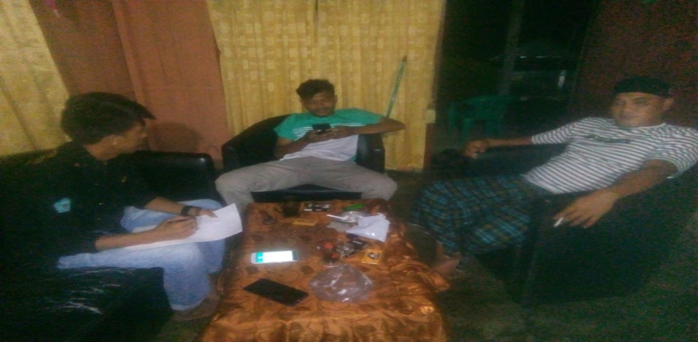
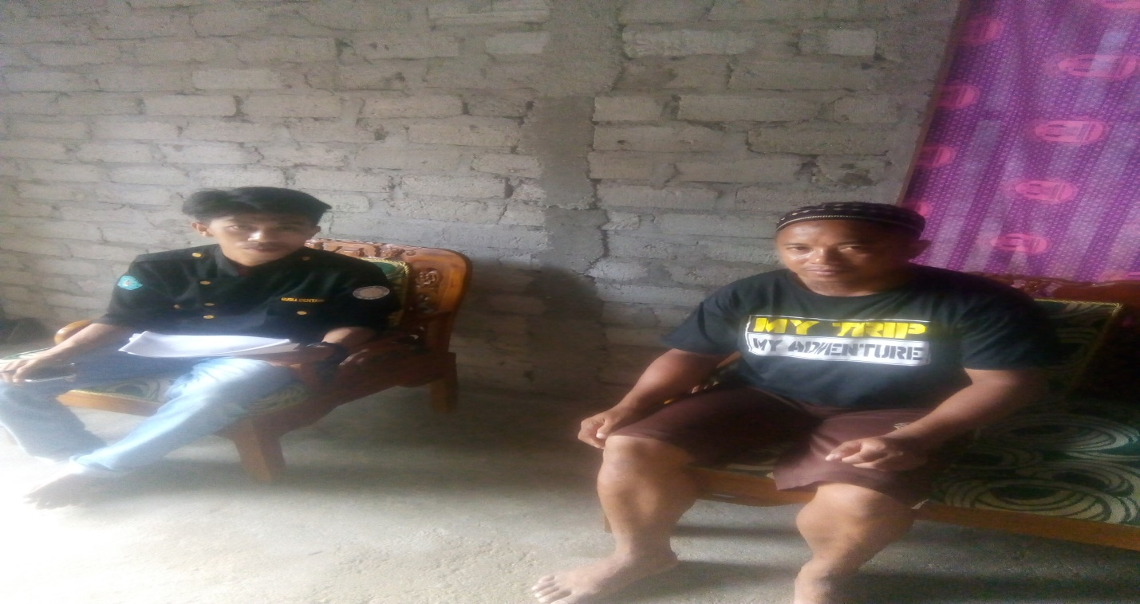

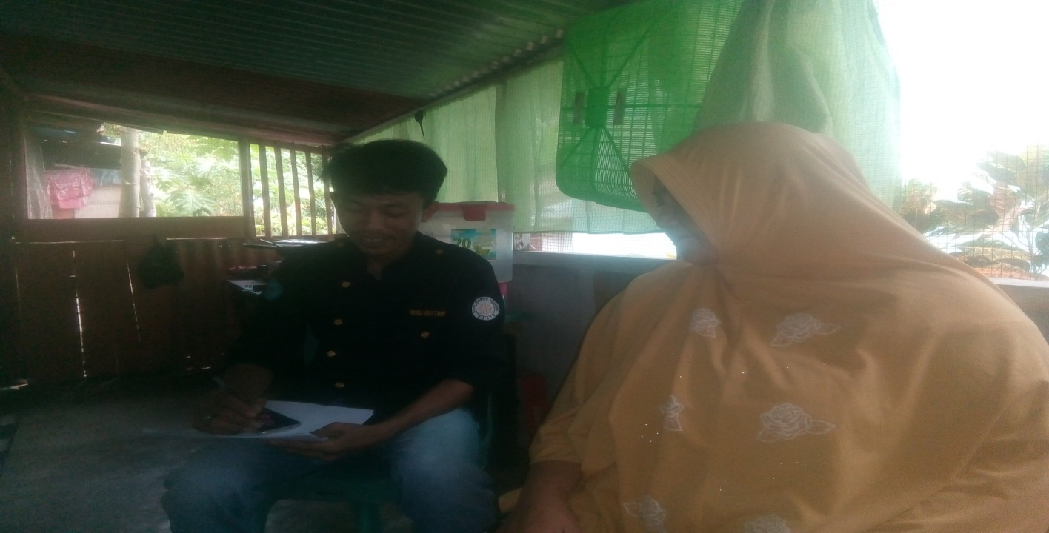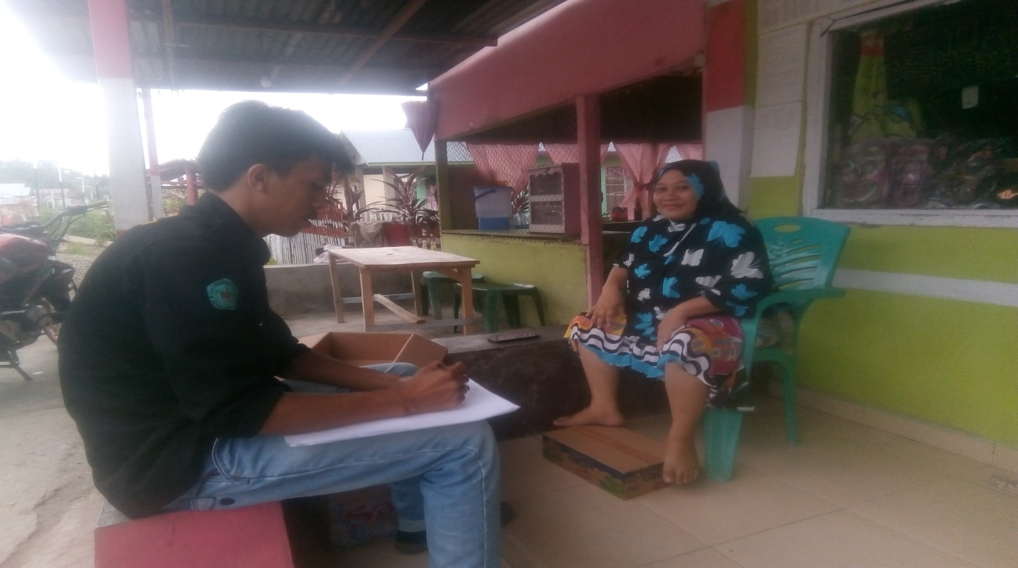

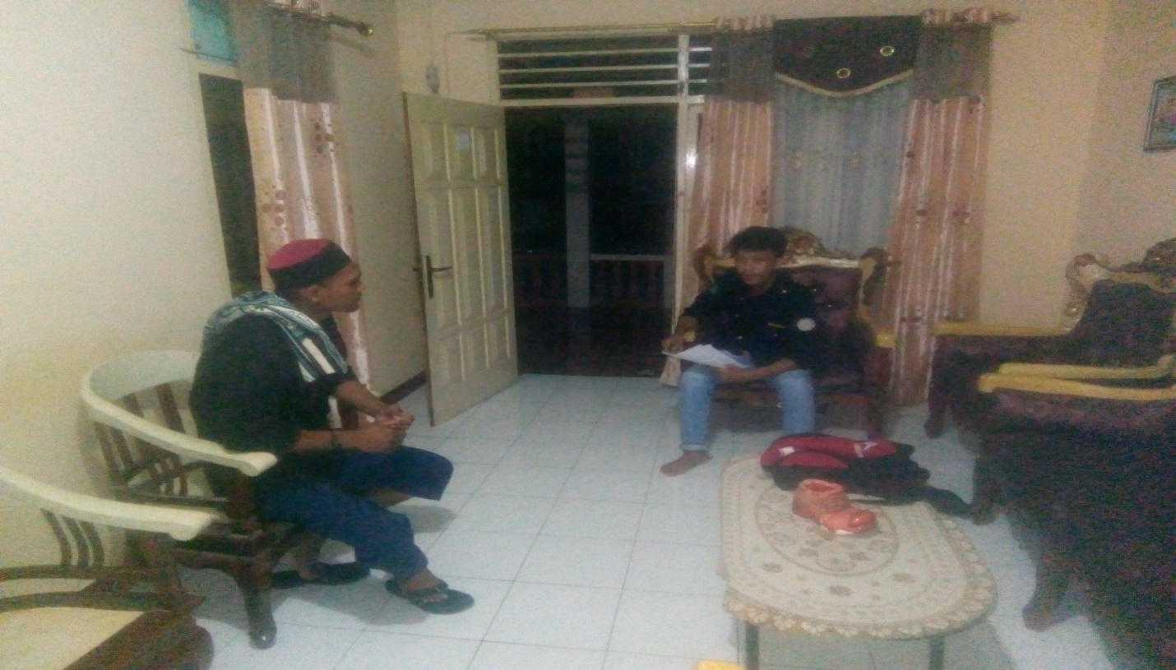
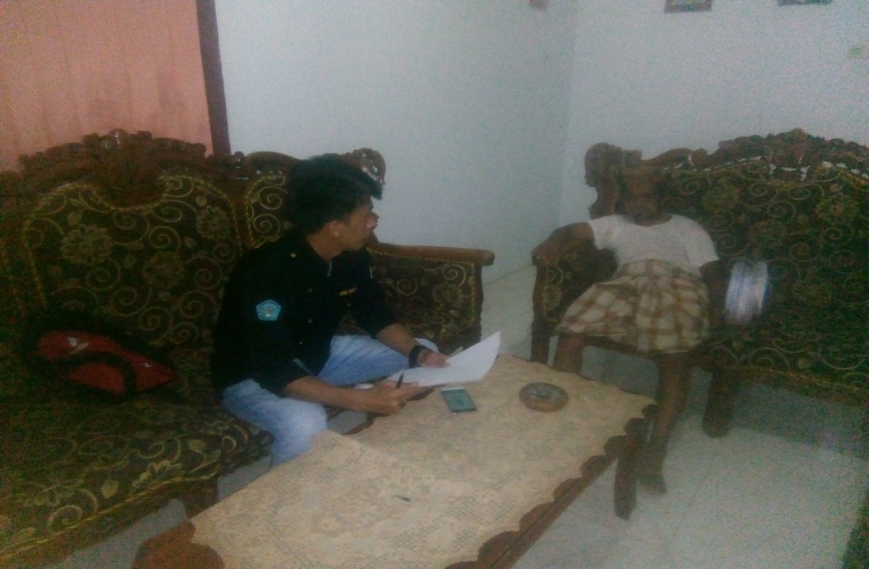

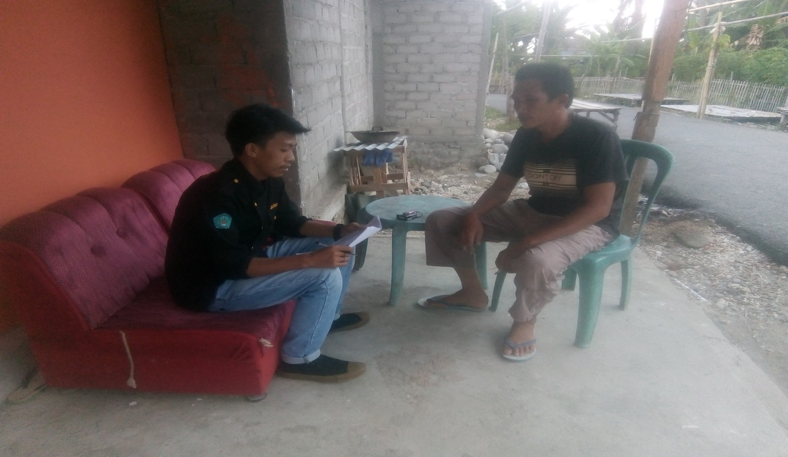
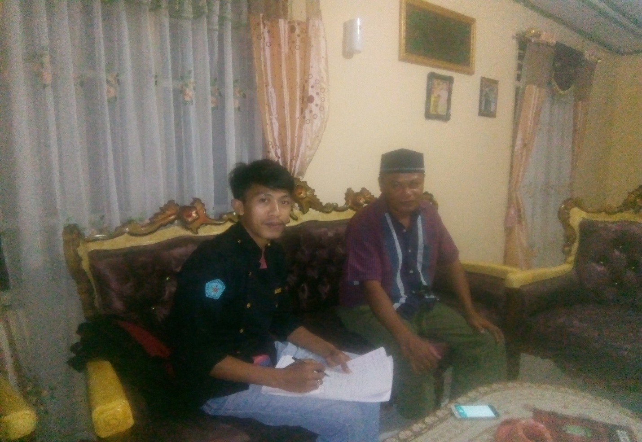

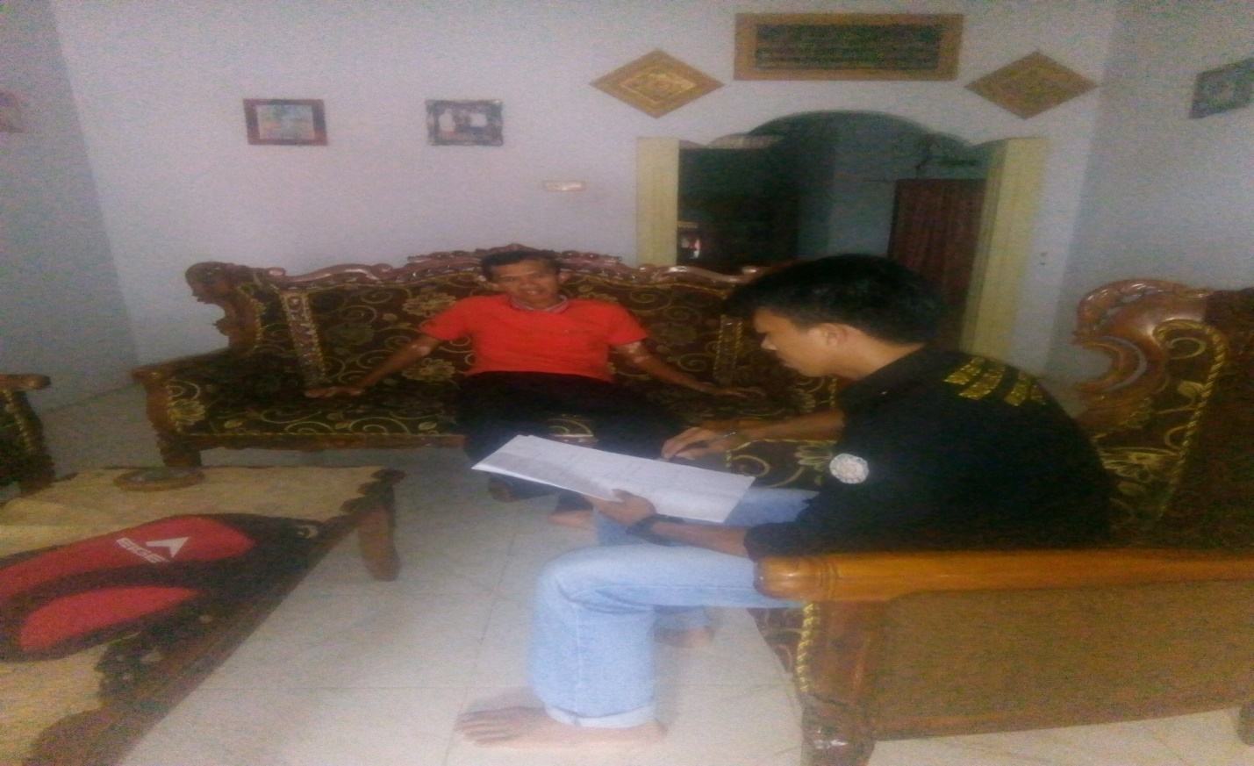
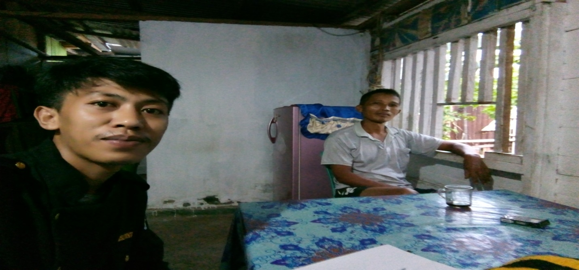

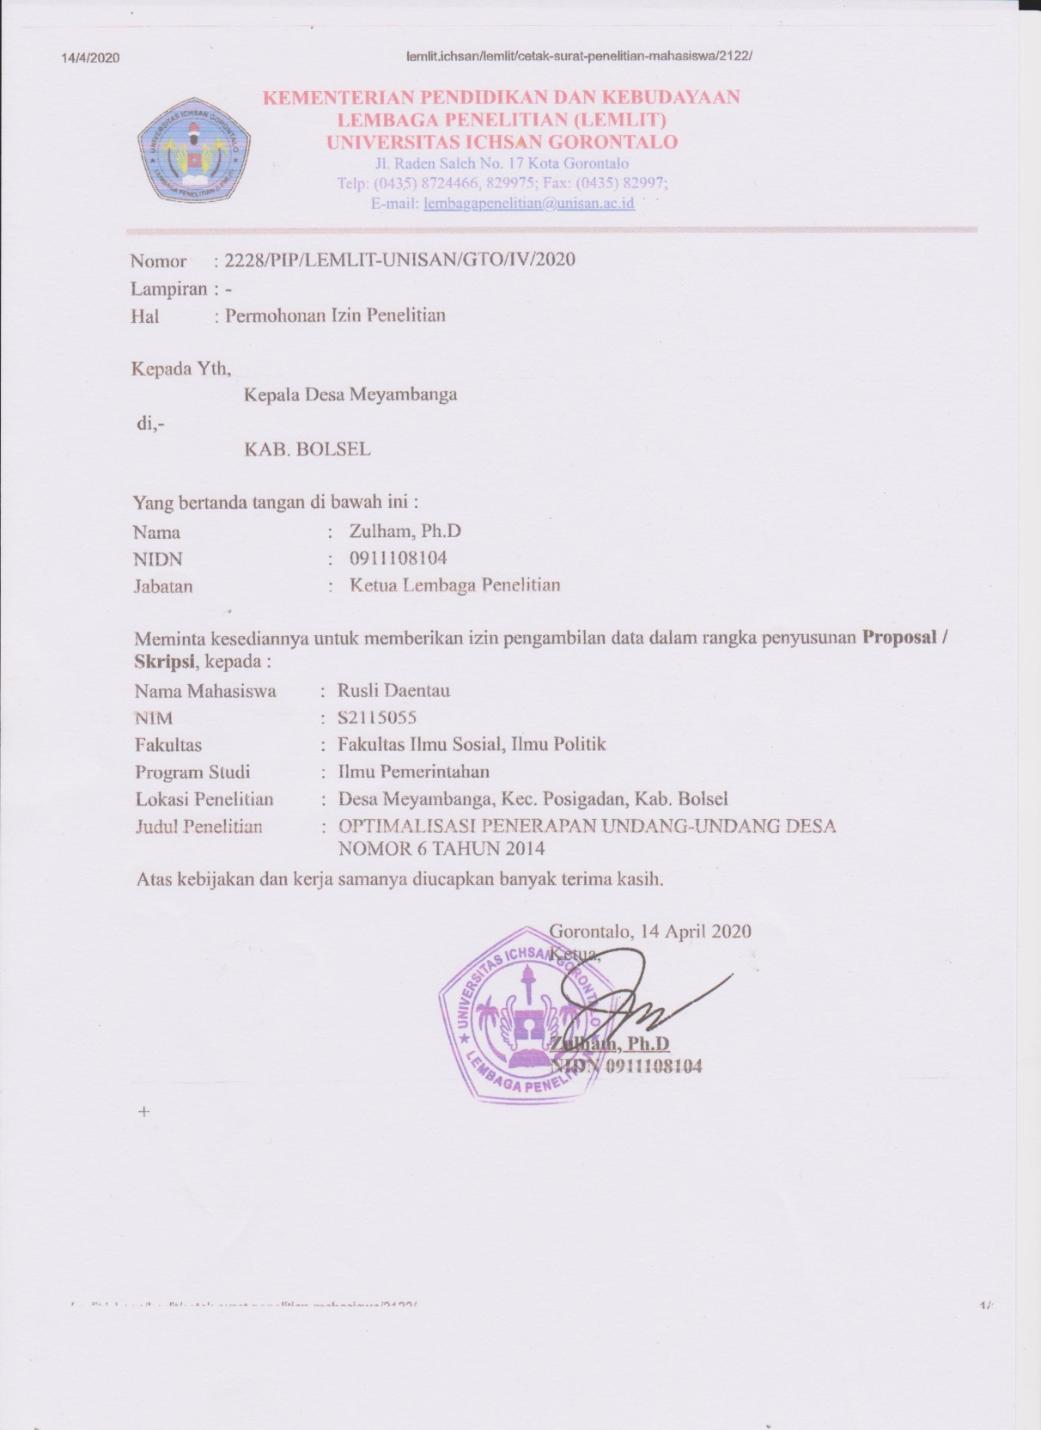

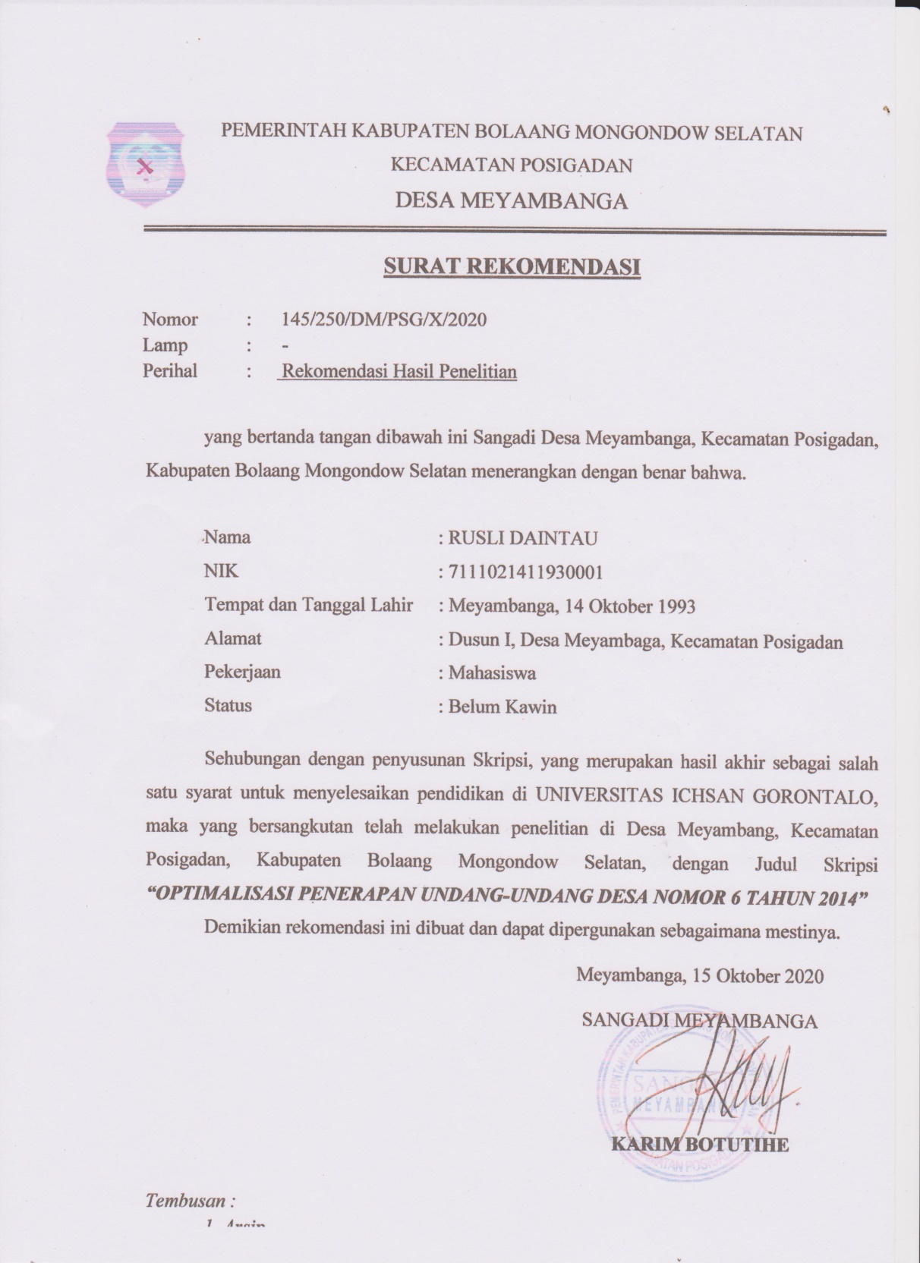

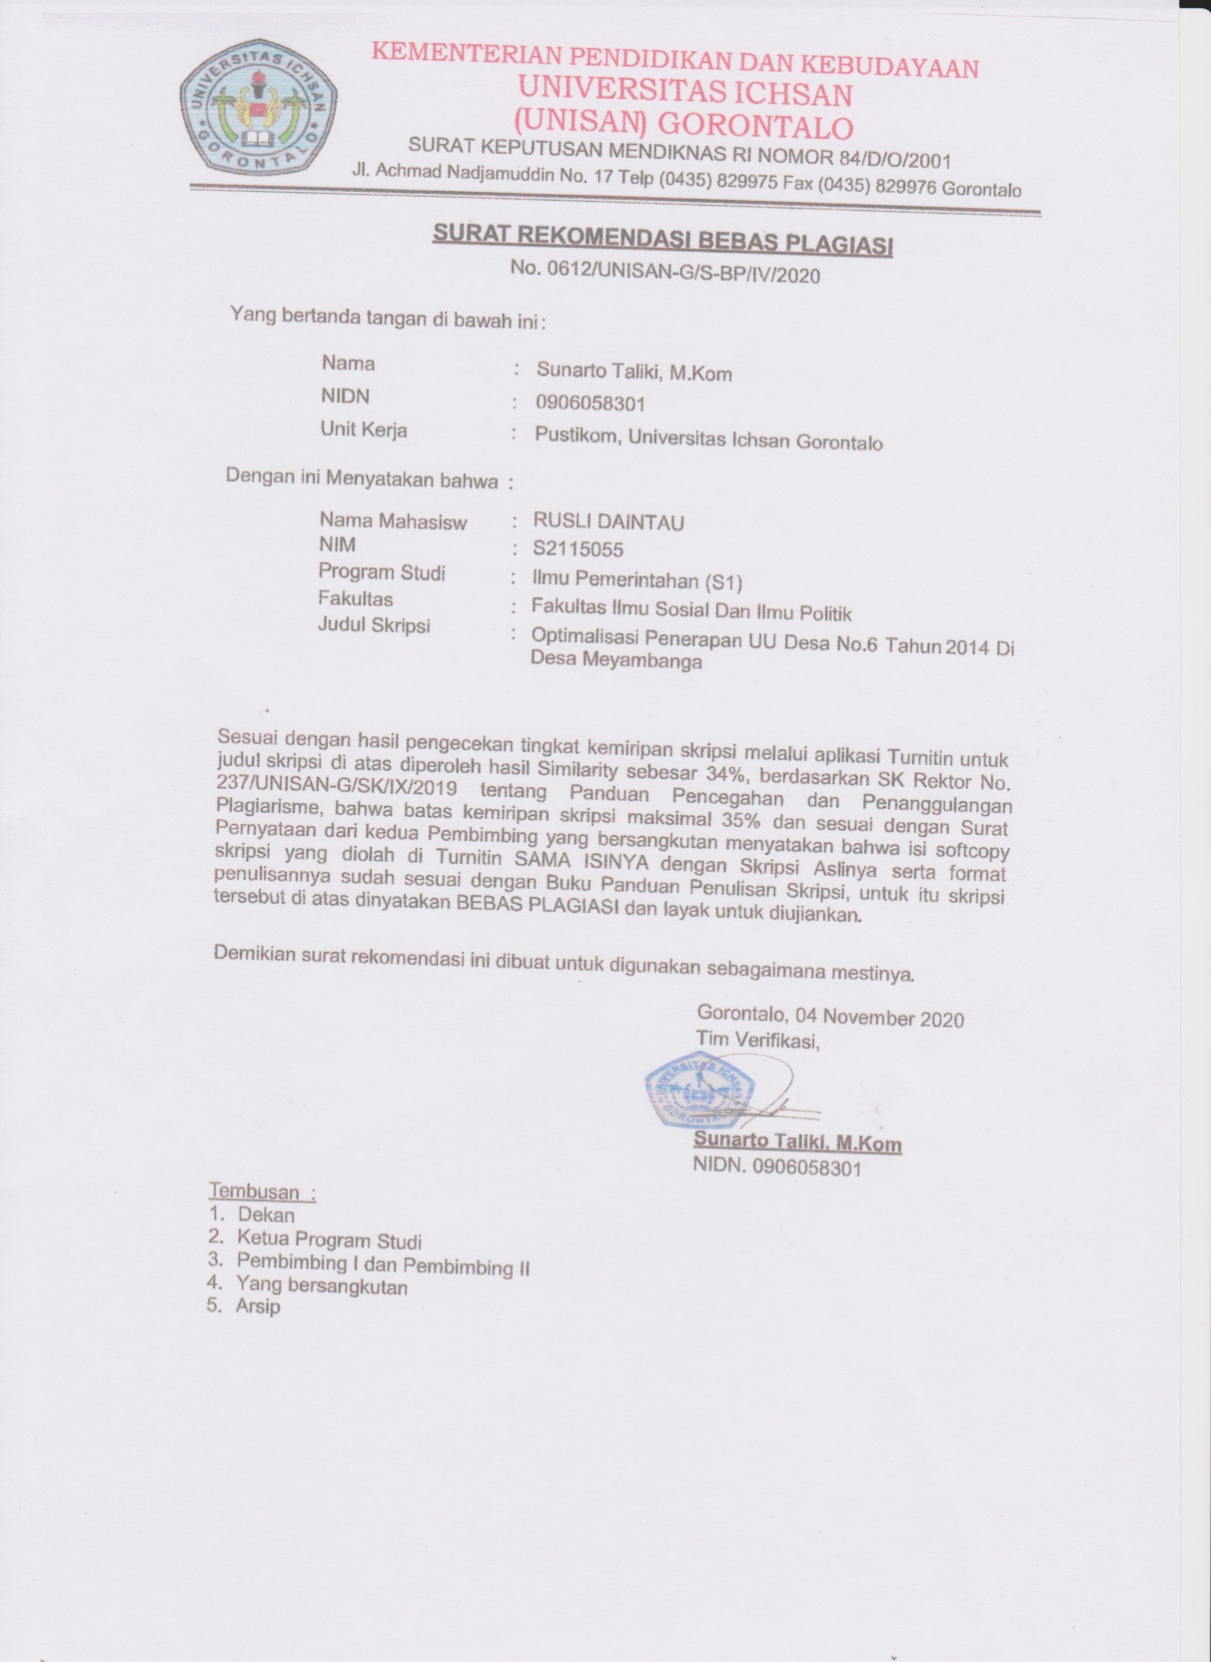

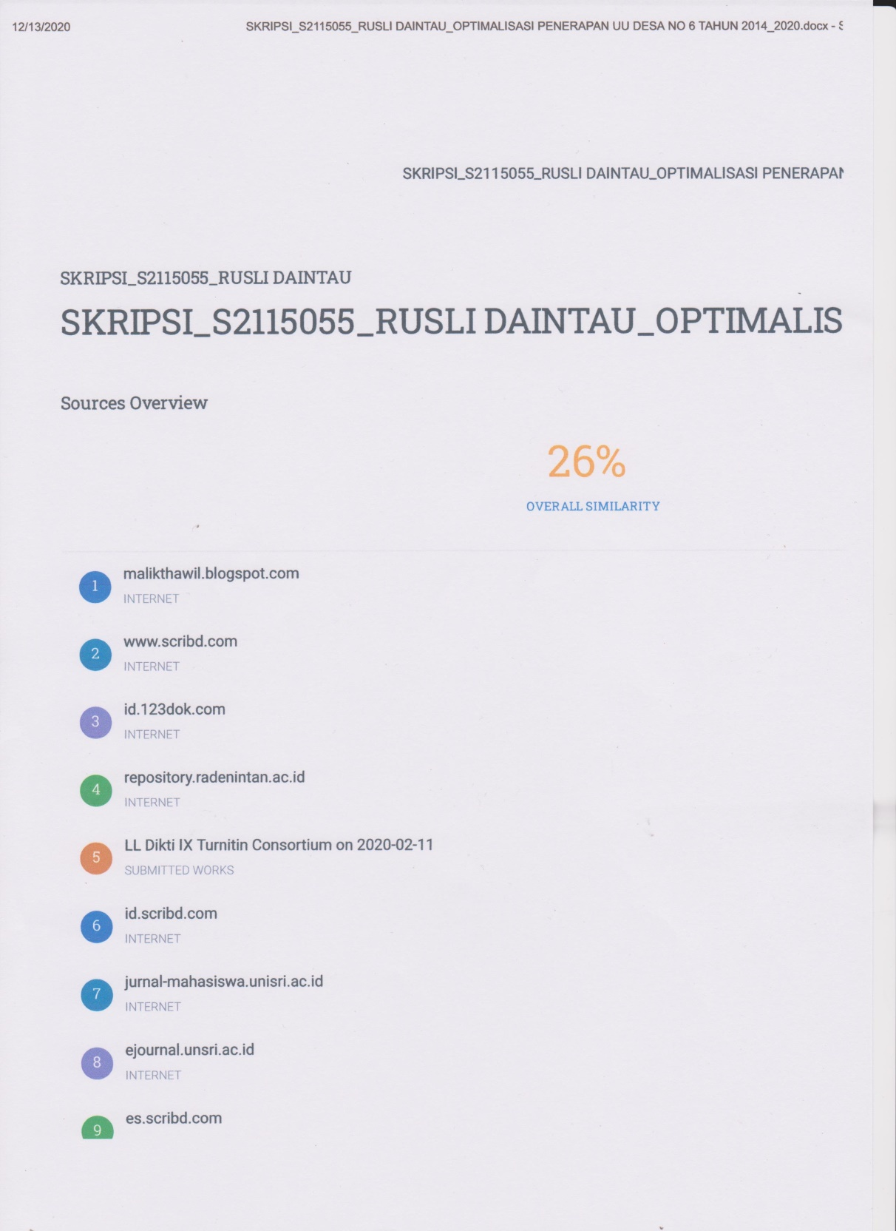

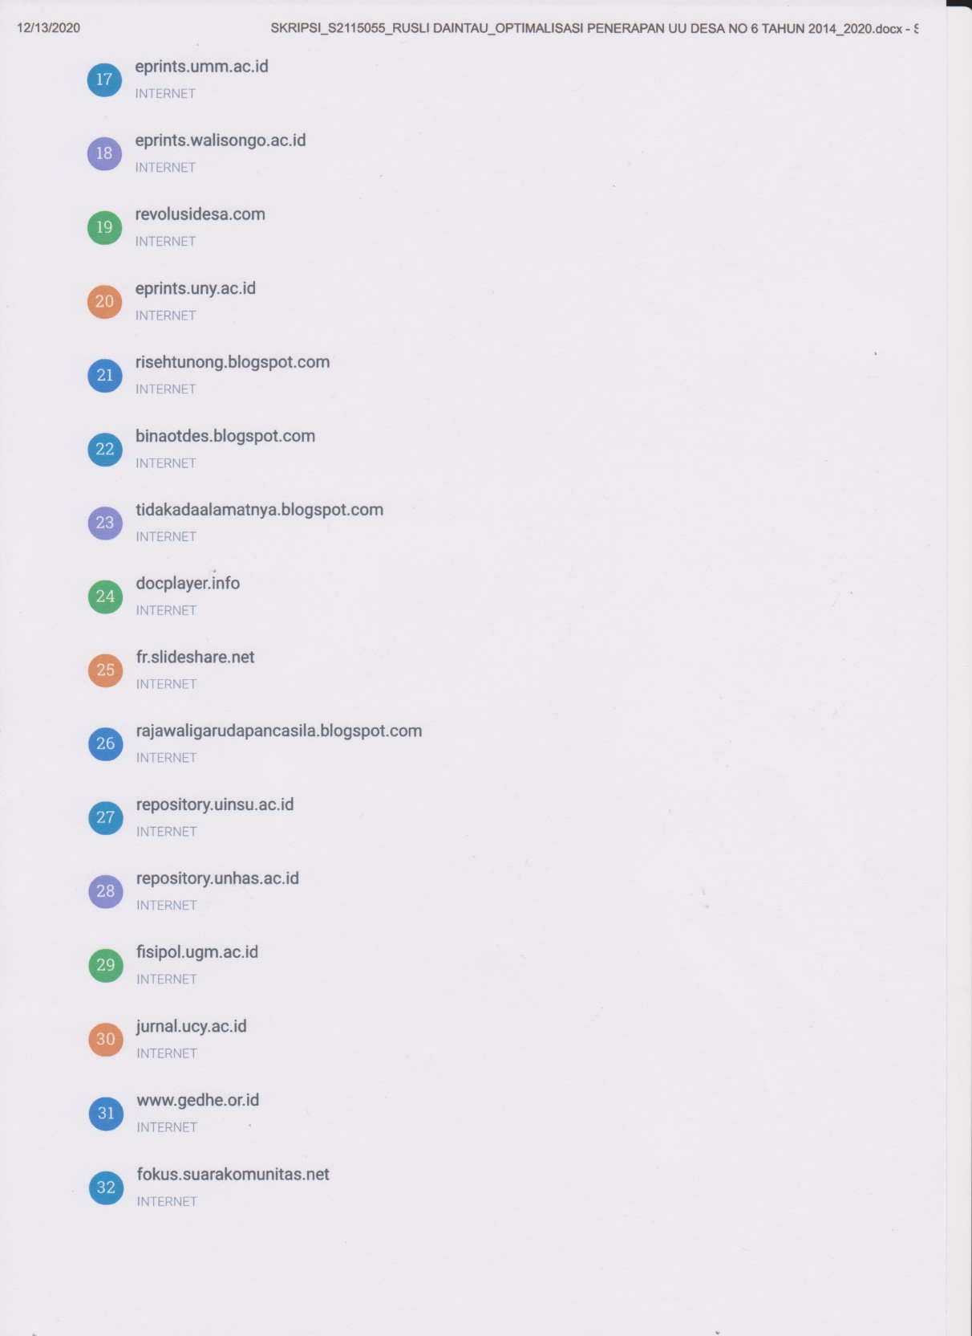

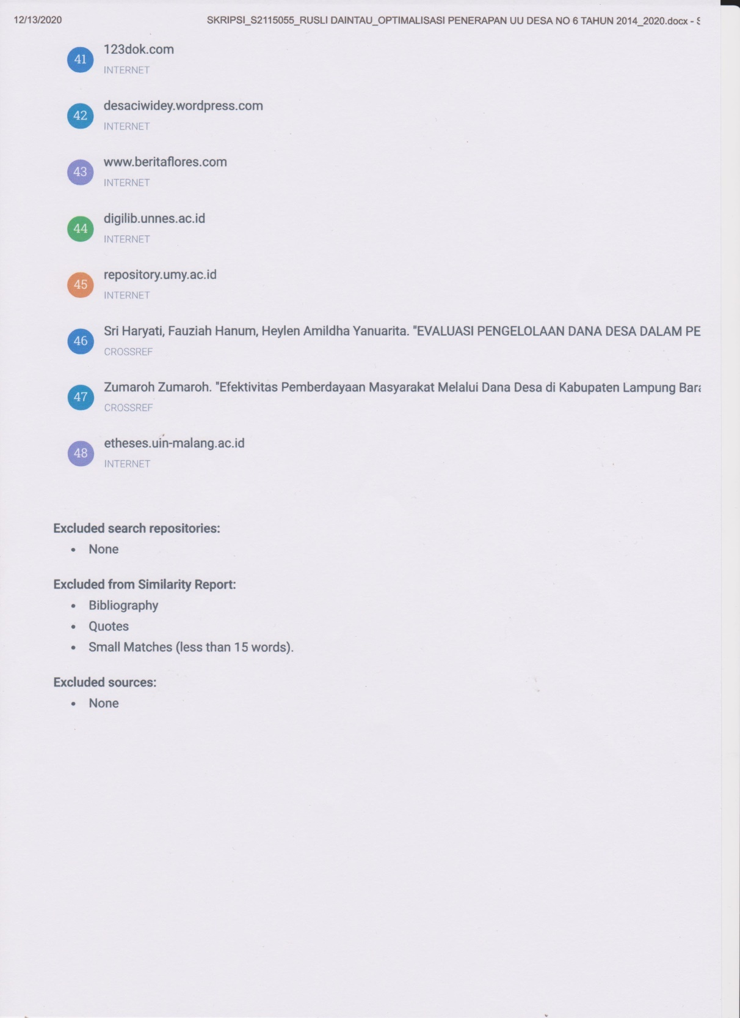

CURRICULUM VITAE


- Nama : Rusli Daintau
- TTL : Meyambanga, 14 Oktober 1993
- Nim : S21.15.055
- Angkatan : 2015
- Prodi : Ilmu Pemerintahan
- Jenis kelamin : Laki-laki
- Agama : Islam
- Alamat : Desa Meyambanga, Kec.Posigadan Kab.Bolsel

- Riwayat Pendidikan Formal
- Sekolah dasar
Nama Institusi :SDN 1 Meyambanga
Tahun : 2001 - 2006
- Sekolah Menengah Pertama
Nama Institusi : SMP Negeri II Momalia
Tahun : 2006 - 2009
- Sekolah Menengah Atas
Nama Instutusi :SMK Negri 1 Posigadan
Tahun : 2011 - 2014
- Perguruan Tinggi
Nama Institusi : Universitas Ichsan Gorontalo ( UIG )
Program Studi : Ilmu Pemerintahan
Tahun : 2015 – 2020

- Riwayat Pendidikan Non Formal
- Peserta Orientasi Perkenalan Kampus (OSPEK) Pada Tahun 2015
- Peserta Studi Banding Pada Tahun 2016
- Peserta Kuliah Kerja Lapangan (KKLP) Pada Tahun 2018 Desa Buloila, Kec.Sumalata, Kab.Gorontalo Utara

